Методическое пособие
Лэпбук «Дуб»

Лэпбук представляет собой тематическую папку, книжку-раскладушку с кармашками, дверками, окошками, вкладками и подвижными деталями, выполняет познавательную и развивающую функции для ребенка в увлекательной, ведущей для дошкольника деятельности – игре. Он, с одной стороны, призван привлечь интерес ребёнка к самой папке, а с другой стороны, это прекрасный способ подать всю имеющуюся информацию в компактной форме. Это тематическое пособие имеет яркое оформление, чёткую структуру и может использоваться индивидуально и с группой детей. Лэпбук «Дуб» предназначено для работы с детьми старшего дошкольного возраста.
Лэпбук отвечает требованиям к предметно-развивающей среде:
- информативен;
- полифункционален;
- способствует развитию речи, творчества, воображения, исследовательской деятельности;
- пригоден к использованию одновременно группой детей (в том числе с участием взрослого как играющего партнера);
- обладает дидактическими свойствами;
- является средством художественно-эстетического развития ребенка, приобщает его к миру искусства;
- вариативен (есть несколько вариантов использования каждой его части);
- структура и содержание его доступны детям дошкольного возраста;
- обеспечивает игровую, познавательную, исследовательскую и творческую активность всех воспитанников.
Цель:
Формирование у детей старшего дошкольного возраста представлений о лесе, животном и растительном мире родного края, экологической культуры поведения в окружающей нас природе.
Задачи:
- Формировать и обобщать у детей элементарные экологические представления о лесе, его обитателях и экологических связях в природе.
- Обогащать словарь, развивать связную речь, интерес к художественному слову.
- Уточнять и расширять знания о правилах поведения в лесу.
- Воспитывать любовь к природе, заботливое отношение ко всему живому.
Практическая часть
Лэпбук представляет собой папку с интерактивными страницами, разнообразными кармашками с дидактическими играми.
На первой странице внизу написана тема лэпбука «Дуб».
Вторая страница лэпбука рассказывает детям о том, что весь лес–от макушек деревьев до земли – заселен животными. Дети могут рассмотреть какие этажи леса кем заселены. Рассказывая детям о жителях лесных этажей, педагог может прочесть детям краткую информацию о животных. Здесь же дошкольники могут закрепить знания о строении деревьев, узнать «Кому в лесу нужны деревья» и кто питается плодами дуба
Третья страница лэпбука дает возможность детям поиграть в игры «На что обиделся лес» и разложи по порядку (Разложить картинки от семечка до взрослого растения), почитать стихи о дубе .
Далее на развороте дети знакомятся с Симкинским дубом, мордовскими легендами о данном дереве. Здесь же ,в кармашках они могут найти лист для наблюдения за веточкой дуба , алгоритмы для выполнения поделок из желудей и мнемотаблицу «Я хочу рассказать о дубе» .
Данное дидактическое пособие можно использовать:
- на занятиях по ознакомлению с окружающим по теме: «Лес», «Деревья», «Грибы и ягоды», «Дикие животные»;
- на занятиях по развитию речи по теме: «Лес», «Деревья», «Грибы и ягоды», «Дикие животные
-на индивидуальных занятиях с детьми;
- на индивидуальных занятиях по математике, закрепляя навыки счета, решая примеры.
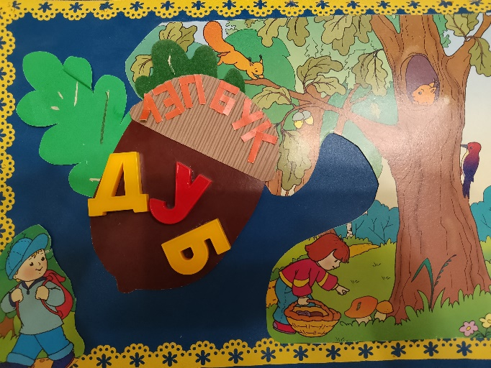
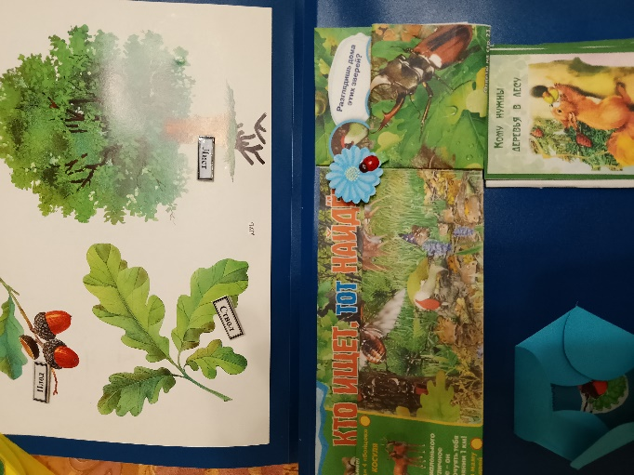

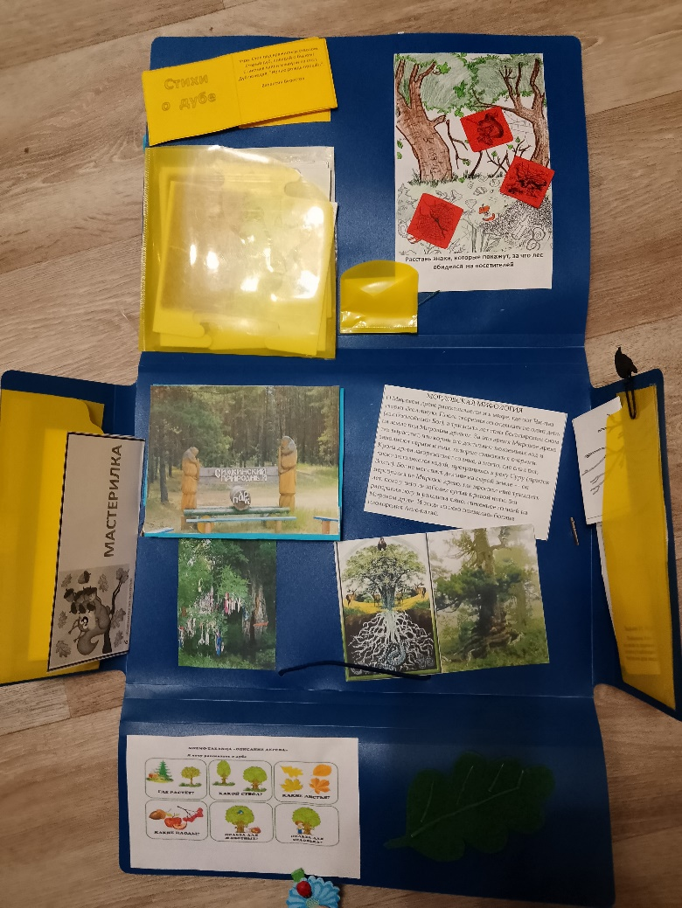

Дидактическая часть
Внешняя часть лэпбука
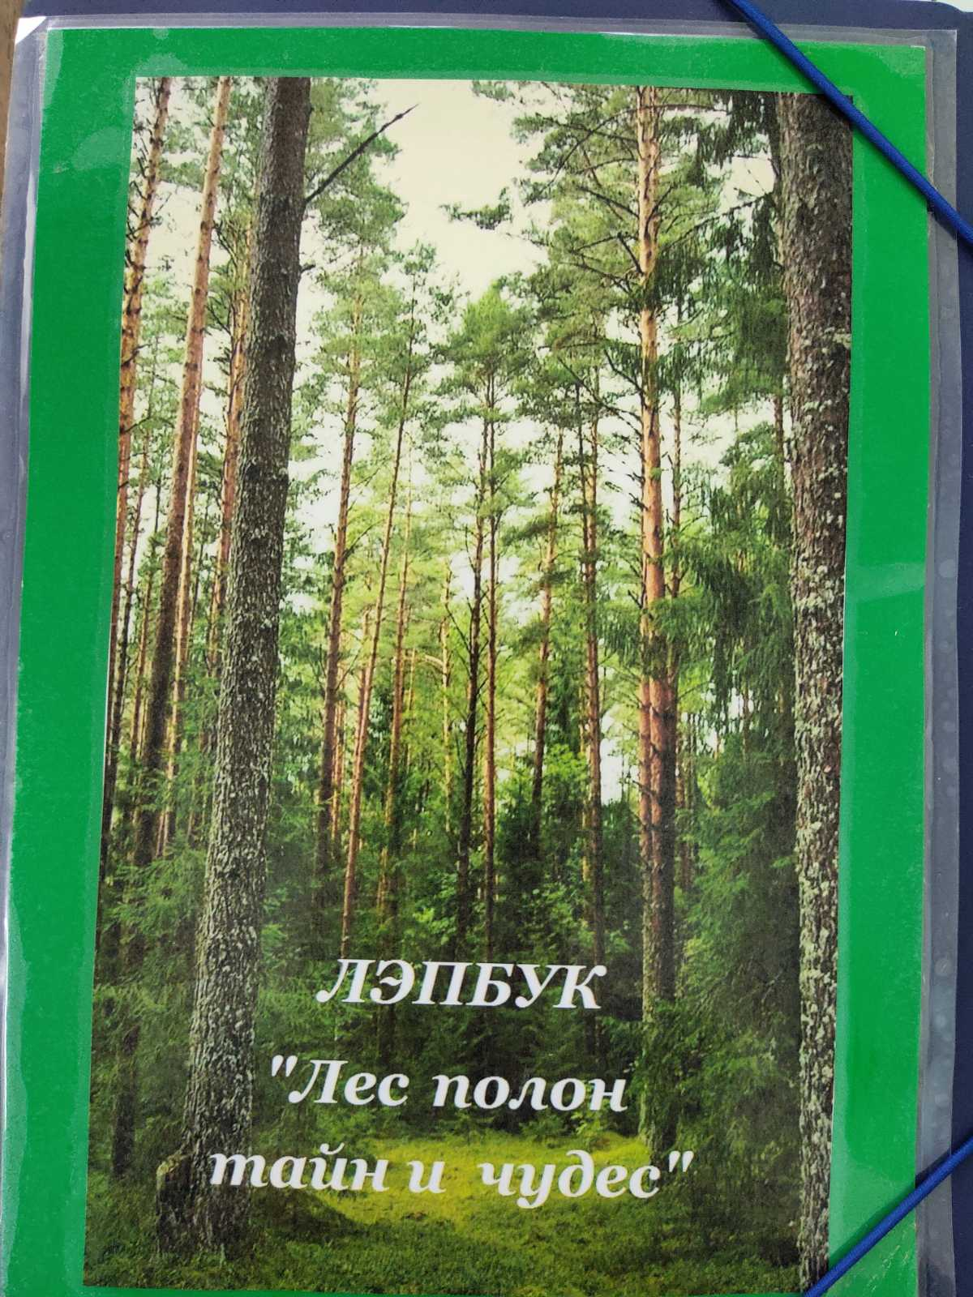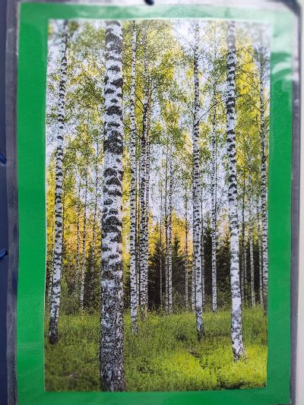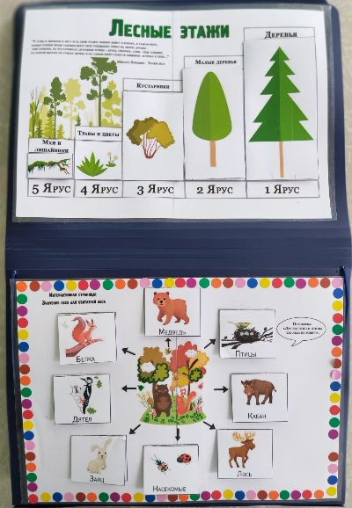
Внутренняя часть лэпбука
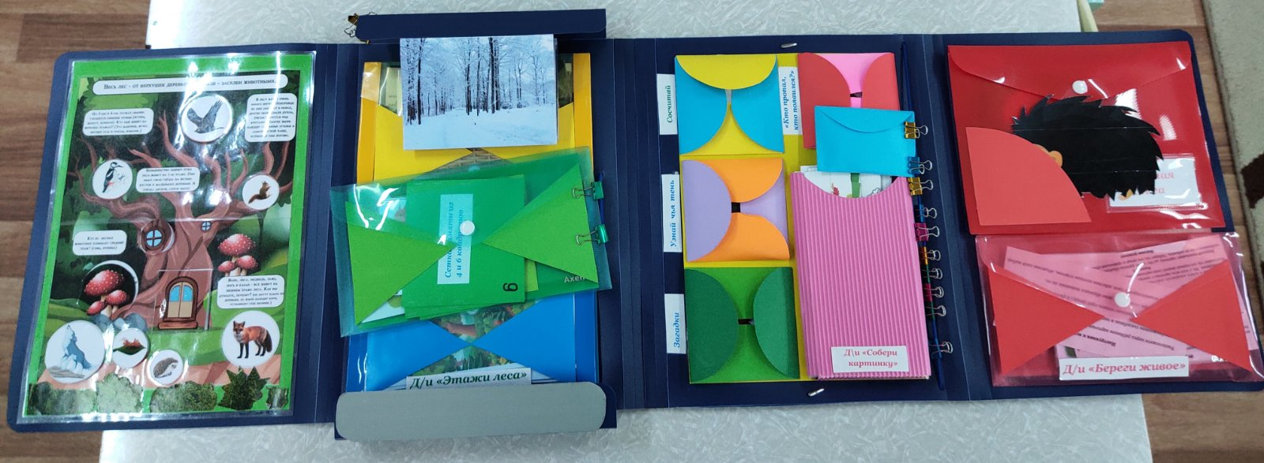

Беседа с детьми «Лес многоэтажный дом»
Цель.
Уточнить и расширить представление о лесе как многоярусном, «многоэтажном» доме, где все растения и животные занимают определенную экологическую нишу и находятся в тесных взаимосвязях. Исчезновение какого-либо звена ведет к гибели других звеньев. Учить детей использовать знания о природе для установления взаимосвязей между растениями и животными леса .Вызвать желание беречь лес. Воспитывать бережное отношение к природе.
Материал. Модель «многоэтажного» дома. Картинки лесных животных (лось, медведь, волк, лиса, заяц, белка, сова, дятел, мелкие птицы, насекомые, лягушка и т. д.), интерактивные страницы лэпбука «Лесные этажи»
Методы: рассказ с элементами беседы и игра.
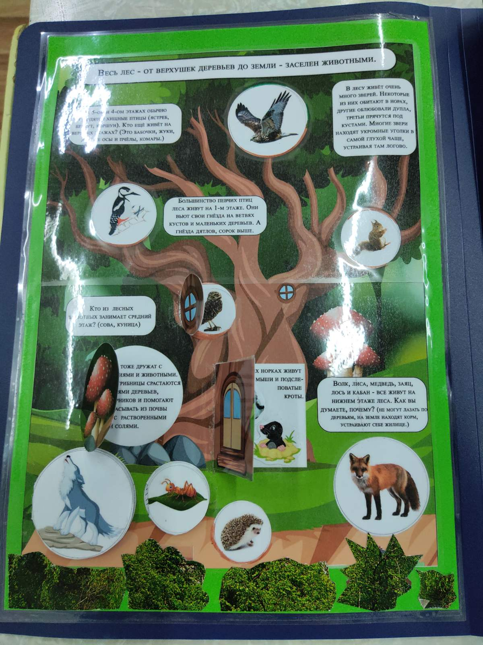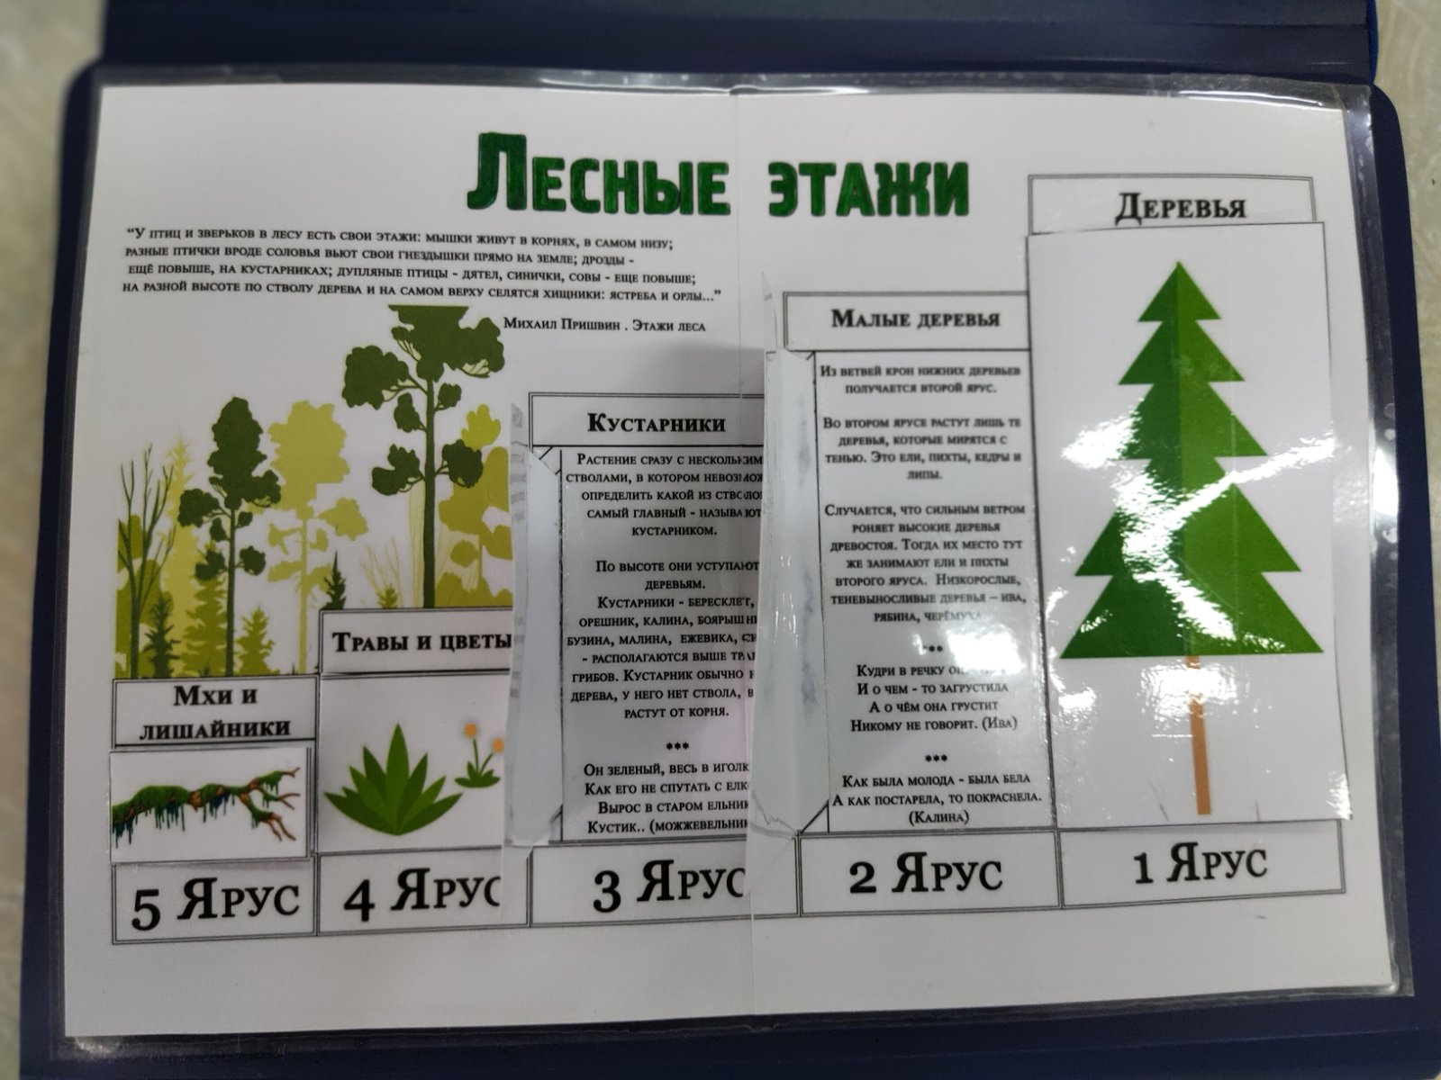
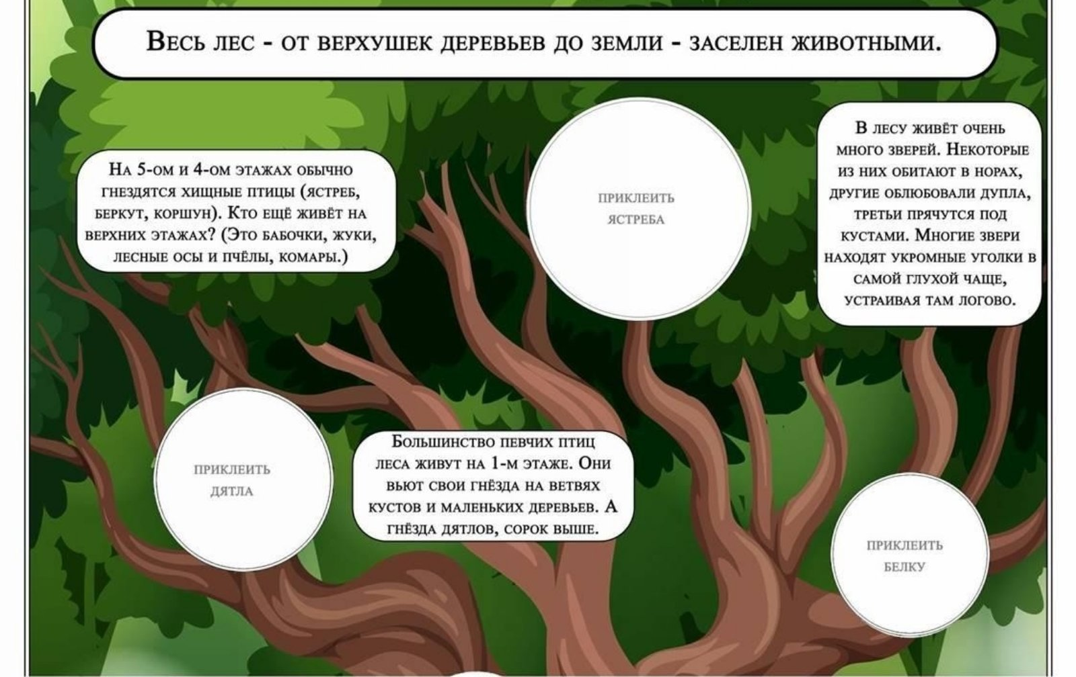
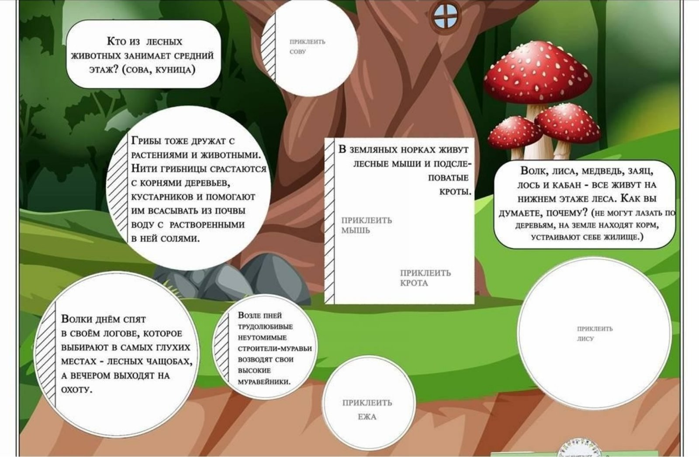

Подготовительная работа: Чтение рассказов о лесе, рассматривание картин, иллюстраций, экскурсия в ле, беседы « Что вы знаете о лесе», « Берегите лес от пожаров» « Взаимосвязи в природе».
Оборудование: Иллюстрации леса и его обитателей, пословицы о лесе, правила « Как сохранить живые цепочки в лесу.
Ход беседы:
Воспитатель. Ребята, я вам загадаю загадку. Отгадаете загадку и узнаете, о чем будем сегодня говорить.
Весной веселит,
Голосами птиц говорит.
Летом холодит, комарами звенит.
Осенью дарами одаряет,
Грибами и ягодами угощает.
Зимой согревает,
От вьюги, снега защищает. (Лес.)
Воспитатель. Правильно. Это лес.
- Что такое лес?
Воспитатель. Конечно, это в первую очередь деревья. Без них не может быть леса. Но деревья – лишь часть леса. Кроме них, там есть еще кусты, травянистые кустарнички, мхи и лишайники. Растут грибы и водятся животные. Лес – это большой дом, где по соседству живут самые разнообразные растения и животные. Они не только живут вместе, но и нужны друг другу
- Дети, какие самые высокие деревья в нашем лесу?
( Сосна, кедр, ель, пихта и лиственница.)
- Есть ли в лесу невысокие деревья? Назовите их.
(Береза ,рябина ,осина ,черемуха.)
- Между деревьями растут кустарники. Какие лесные кустарники вы знаете?
(Шиповник, малина, можжевельник, смородина)
- В лесу еще растут низкорослые кустарнички. Какие? Назовите их
(Черника, брусника, голубика, кислица, багульник)
- Что же растет под кустами?
(Трава, мох, грибы.)
В лесу имеется еще и «подвал». Это почва, в которой находятся корни деревьев.
Воспитатель. Вот получился многоэтажный лес: высокие деревья,
невысокие деревья и кустарники, травянистые кустарнички, трава, мох, грибы и «подвал». Детям предлагается рассмотреть, открыть окошки интерактивной страницы лэпбука «Лесные этажи» Посчитаем этажи.
Воспитатель. В лесу живет много разных животных. Для них лес, словно многоэтажный дом с многочисленными квартирами. Какие этажи они занимают?
- Какой зверь в наших лесах самый большой? (Лось.)
- Какой зверь самый сильный? (Медведь.)
- Какой самый хищный? (Волк.)
- Какой самый хитрый? (Лиса.)
- Какой зверь самый быстроногий? (Заяц.)
- Какой этаж в лесу занимают эти звери? (Нижний.)
- Почему живут на нижнем этаже?
(Не могут лазать по деревьям, на земле находят корм, жилье.)
- Какие еще животные живут на этом этаже?
(Лягушки, муравьи, мухи, пчелы, осы, бабочки.)
- Какие животные занимают средние этажи леса?
(Дятлы, поползни, сова, куница, рысь.)
Эти животные в дуплах старых деревьев делают себе жилье; рысь, сова, филин высматривают добычу.
- Кто живет на верхних этажах?
(Белка, вороны, сапсан, беркут.)
- Где находят место для гнезда маленькие лесные птицы?
(На высоких, тонких ветках.)
Воспитатель. Правильно. Это такие птицы, как овсянка-ремез, снегирь, свиристели, клест - еловик, дубоносы. Они строят свои гнезда на высоких, тонких ветках. Ветки дерева служат им укрытием и домом.
- Кто еще живет на верхних этажах?
(Жуки, гусеницы, лесные пчелы, комары.)
Воспитатель: В лесу живет много разных насекомых. Они выбирают себе место для жилья там, где есть для них пища. В густом лесу лучи солнца слабо освещают землю, поэтому в лесу мало травы, земля покрыта опавшими листьями и хвоей. Многие насекомые живут на верхних этажах, где есть листья. Мелкие птицы тоже живут на верхних этажах. Почему?
(Питаются насекомыми.)
- Какие животные живут в «подвале»?
Воспитатель: Под землей живут кроты, личинки насекомых, некоторые гусеницы, дождевые черви, жуки, лесная мышь.
Как много разных животных живет в лесу. Лес – это большой многоэтажный дом. Даже в подвале живут животные.
Воспитатель. Ребята, сейчас мы поиграем в игру.
Игра «Рассели жильцов на свои этажи»
Представьте, что птицы и звери перепутали свои «этажи» и им надо помочь найти их «квартиры».
(Воспитатель показываю обитателя леса, а дети называют «этаж» и объясняют, почему туда его расположили)
Воспитатель.
Ученые говорят, что все они нужны друг другу. Правда ли это? Зачем лесу комар? Он такой надоедливый, кусается. Представьте, что в каком- то лесу исчезли все комары.
- Что будет?
(Многим птицам, жабам, лягушкам, ящерицам нечего будет есть, они убегут, улетят в другой лес.
Разведется много гусениц, они съедят все листья на деревьях, останутся голодными зайцы, лоси, олени. Погибнет лес.
Детям предлагается рассмотреть, открыть окошки интерактивной страницы лэпбука «Лес –многоэтажный дом»
Составление правил «Как сохранить живые цепочки в лесу».
Воспитатель: Ребята, давайте придумаем правила, как сохранить живые цепочки в лесу:
- Не рвать цветы, не собирать их в букеты, иначе останутся без пищи бабочки, пчелы, шмели и другие насекомые.
- Беречь деревья. Они кормят лесных жителей.
- Оставлять часть даров леса (грибы, ягоды и другие растения) животным.
- Не обижать животных.
- Не сбивать ногами мухоморы т.к. ими лечатся дикие животные.
Воспитатель.
А человек нужен лесу? (Нет, лес может жить без человека.)
Может ли человек прожить без леса? Что дает лес людям?
(Без леса человеку трудно прожить. Он дает свежий воздух, дает древесину для строительства, дрова, ягоды, грибы, лекарственные растения.)
Воспитатель: Как видите, лес приносит человеку большую пользу. Долг каждого человека – бережно относится к лесным богатствам.
Лес – самая драгоценная часть природы, без которой невозможна, немыслима жизнь на Земле, жизнь человека. Становятся на защиту лесов писатели-северяне, как прозаики, так и поэты: Ю. Шесталов, Р. Ругин, А. Тарханов, Л. Лапцуй, М. Шульгин. В своем творчестве они искренне выражают свою любовь и верность природе Севера. Их книги учат любить природу, слушать ее голоса, беречь ее как бесценный дар.
Воспитатель. Чем взрослые и дети могут помочь родному лесу?
(Посадка деревьев, очистка близкорасположенных опушек, полянок, оказывать помощь птицам в зимнюю пору, подкармливать их, помогая им легче перенести суровые морозы, соблюдать правила поведения в лесу, чтобы не навредить.)
Воспитатель. А в завершение нашей беседы я предлагаю вам познакомится с пословицами о лесе.
Лес не школа, а всех учит.
Лес – богатство и краса, береги свои леса.
Люби лес, люби природу – будешь вечно мил народу.
По лесу ходи – под ноги гляди.
Лес и вода – брат и сестра.
Ну а это правило леса вы должны обязательно знать и соблюдать:
Много леса – не губи,
Мало леса – береги,
Нет леса – посади.
Воспитатель.
Итог.
Почему лес называют многоэтажным домом?

Дидактическая игра «Грибы-ягоды»

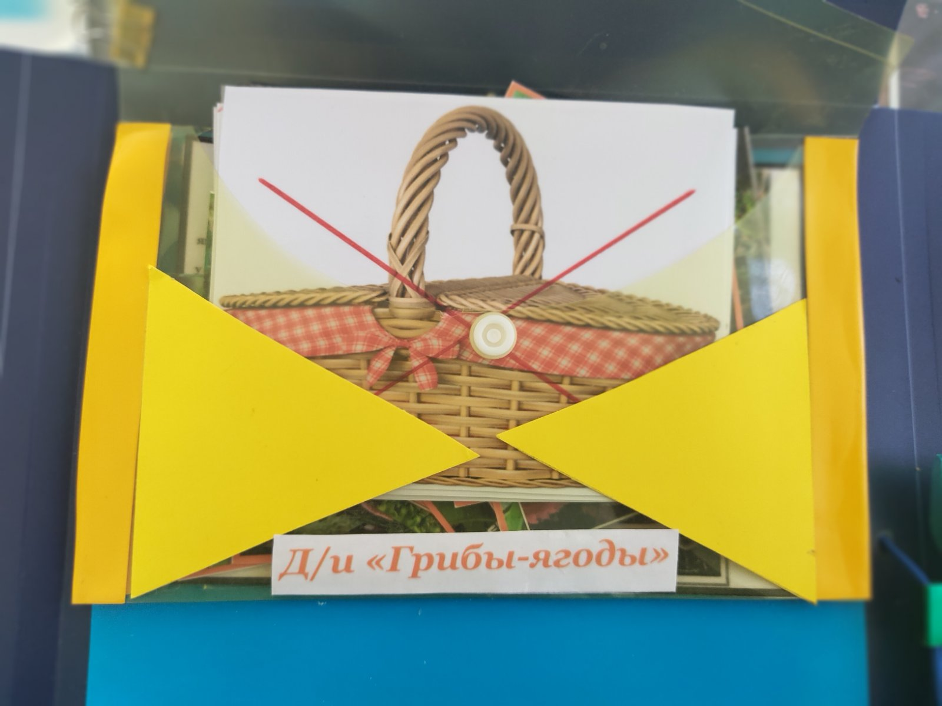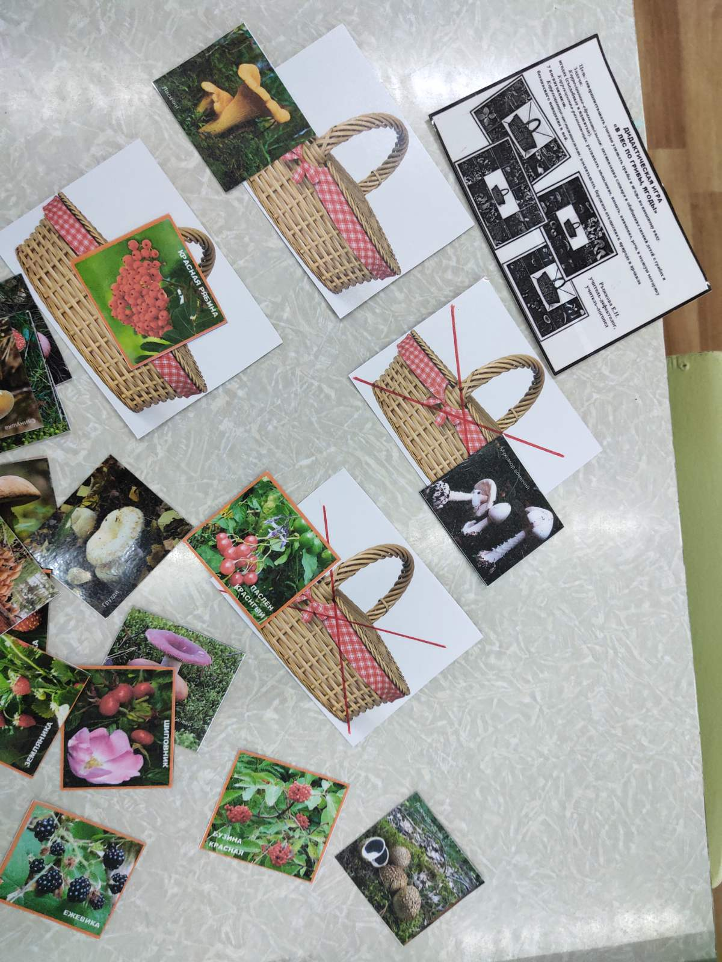

Цель: совершенствовать умения узнавать грибы и ягоды по внешнему виду.
Задачи:
Коррекционнно-образовательная: активизация словаря и обобщение знаний детей о грибах и ягодах (съедобные и несъедобные)
Коррекционно-развивающая развивать мышление, память, внимание, речь и мелкую моторику у воспитанников;
Коррекционно-воспитательная: воспитывать бережное отношение к природе и правил безопасного поведения в ней.
Ход игры: Расположите перед ребёнком карточки–таблички и разрезные карточки с изображением съедобных и несъедобных (ядовитых) грибов или ягод. Попросите ребёнка правильно назвать гриб (ягоду) и расположить правильно. При этом необходимо обращать внимание на то, чтобы ребёнок комментировал свои действия полным ответом, объясняя свой выбор
Дидактическая игра «Кто где живет»

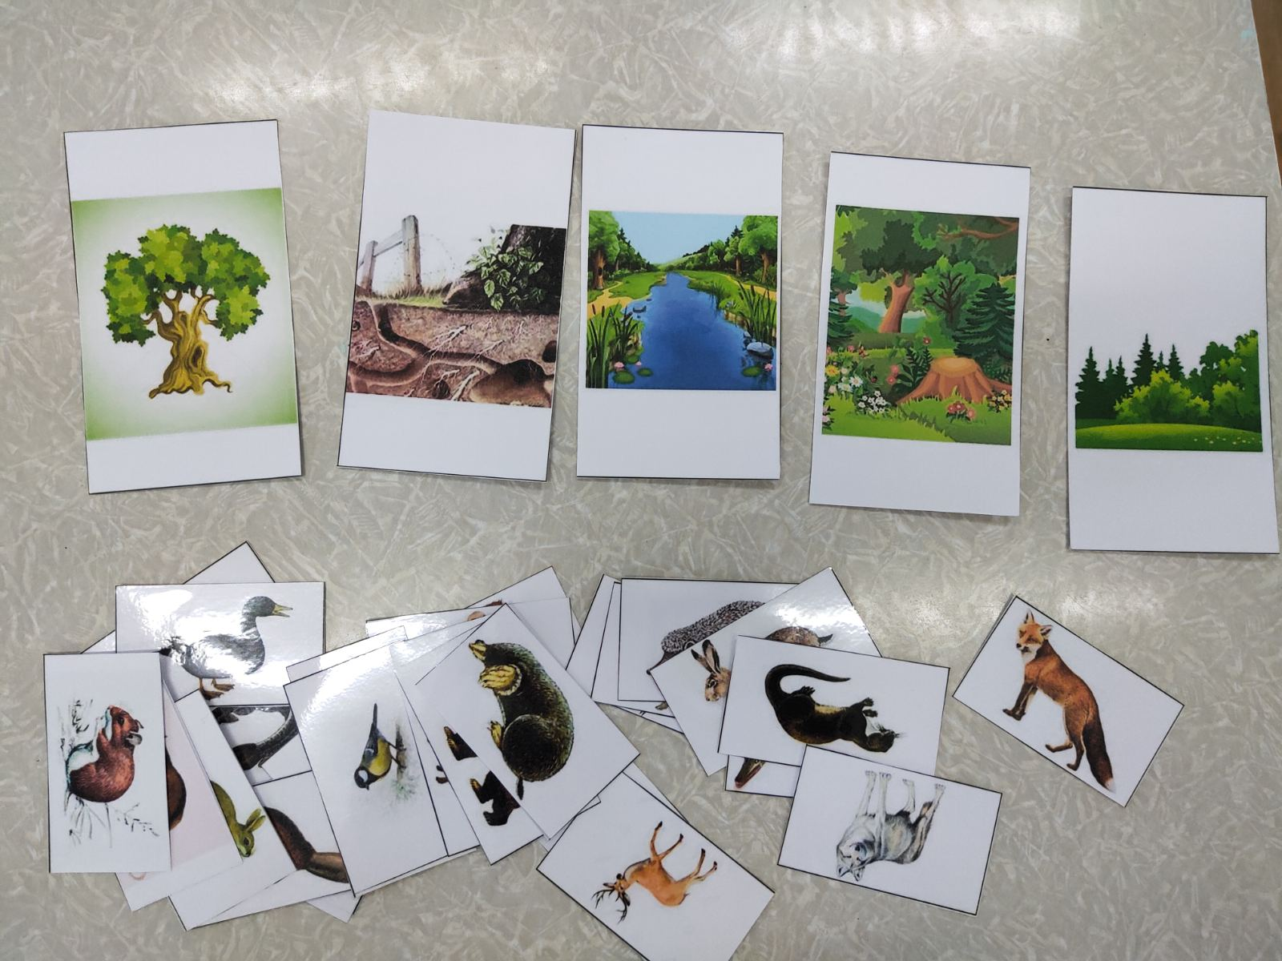
Цель: формировать умения детей соотносить изображение животных с его местом обитания, правильно называя животное; развивать мышление, память, речь; воспитывать интерес и бережное отношение к природе.
Материал: карточки с изображением животных и их "среды обитания".
Возраст детей: старший подготовительный
Количество игроков: от одного до нескольких, можно играть как индивидуально, так и командами или группами.
Ход игры:
Детям предлагается найти место обитания (жизни) животных карточки: диких животные, животные, обитающие в воде, птицы.

Дидактическое упражнение «Сетка памяти»
Цель: развитие фотографической памяти, активизация работы правого полушария мозга. Игровые действия.
Покажите ребенку заполненную сетку с картинками на несколько секунд, затем в пустой сетке попросите малыша выложить картинки в том же порядке, в котором они были расположены в заполненной сетке. Когда ребенок выполнит задание, раскройте свою сетку и проверьте, находятся ли картинки в правильном порядке. Как только это упражнение будет получаться, увеличивайте размеры сетки.
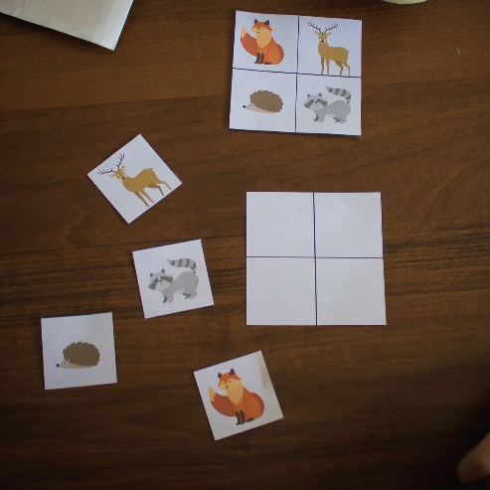
Усложненный вариант с 6 квадратами.
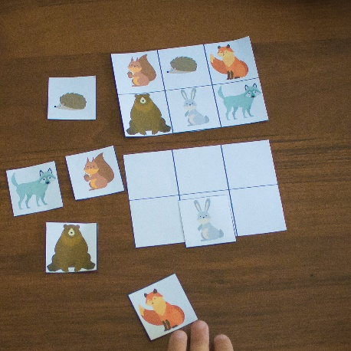
Дидактическая игра "Кто спрятался за деревом?"
Цель: развитие интуиции, воображения, развитие связной речи.
Материал для игры: картинки с изображением двух деревьев, карточки с изображением животных (
Игровые действия: Возьмите 2 картинки с деревьями и одну из картинок с животными. Спрячьте животное за одним из деревьев, чтобы малыш не видел куда. Пусть ребенок попытается угадать, за каким деревом "зайчик". Также можно угадывать, кто именно из животных прячется за деревом
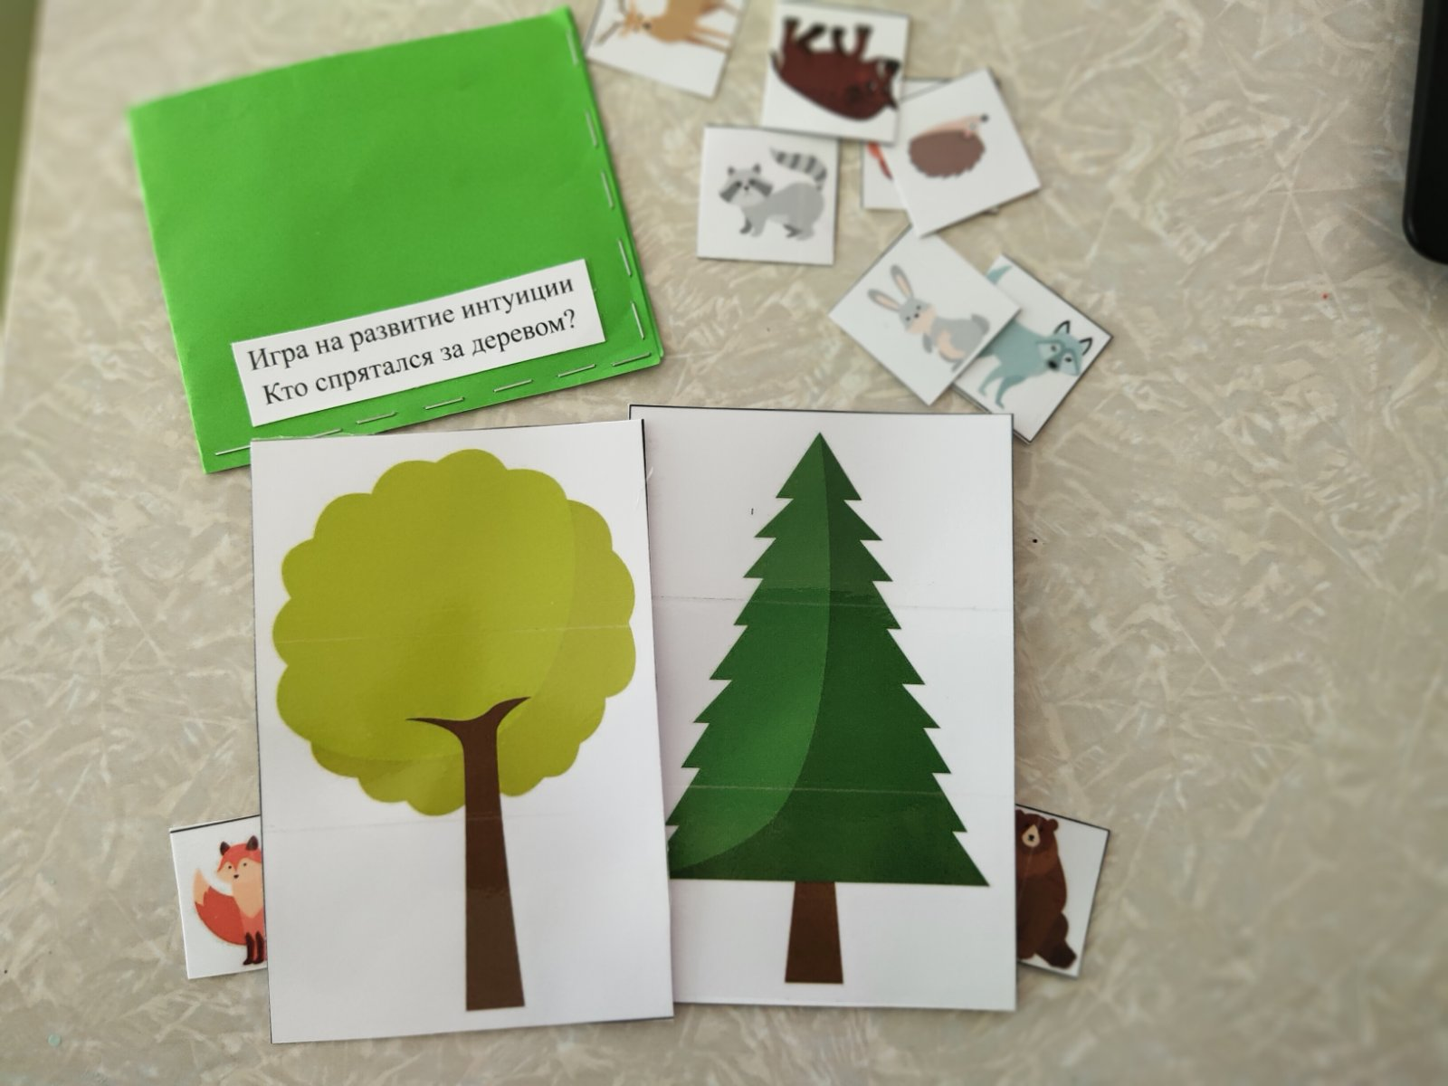
Стихотворение «Лес в разные времена года» Оксана Верникова
Цель: Формирование нравственных чувств к природе у детей старшего дошкольного возраста средствами детских поэтических произведений природоведческого характера
Весною лес проснется,
Подернется листвою
И соками нальется,
Готовясь будто к зною.
А летом всею мощью
Распустит кроны дерев,
Свою лесную рощу
Малиною измерив.
Но осень подкрадется…
Меняя одеянье,
Лес златом обернется…
Сплошное обаянье…
И белым одеялом
Укрывшийся зимою,
Задремлет лес устало,
Проснуться чтоб весною…

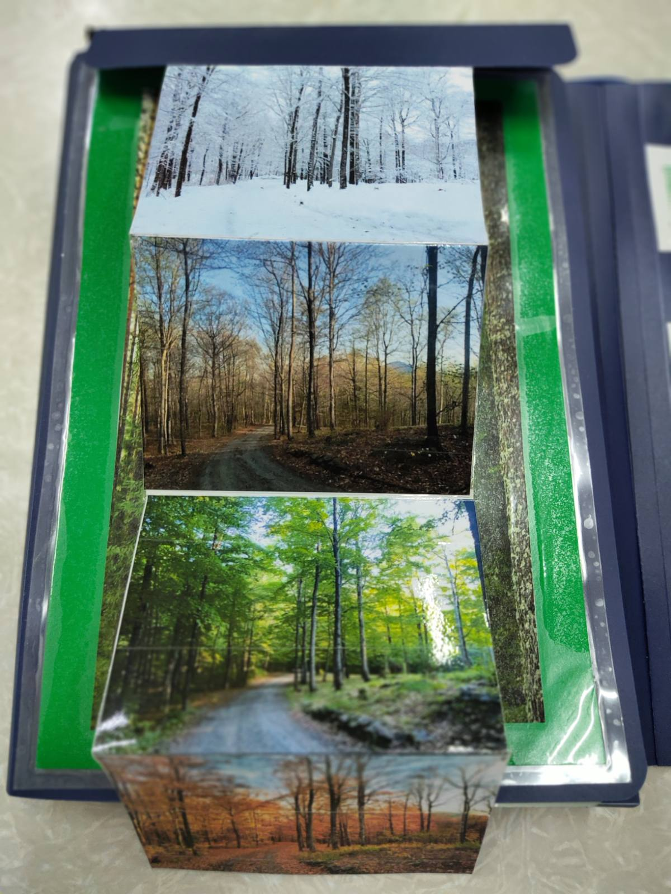
Леса красивы в любое время года: и весной, когда деревья окутаны легкой зеленой дымкой полураскрывшихся листочков, и летом, когда глаз радует сочная яркая зелень густых крон, и осенью, когда румяный лес наряжается в золотистые шелка, и зимой, когда он становится похож на беломраморный дворец.
Попробуйте отгадать загадку.
Зимой — в белом кафтане,
Весной — в зеленом сарафане,
Летом — в платье цветном,
Осенью — в плаще золотом.
Правильно! Это лес в разное время года.

Дидактическая игра «Узнай чья тень»
Цель: развивать наблюдательность и внимание, усидчивость и память, закрепить знания о некоторых животных леса, научится различать предметы по форме и пользоваться приемами зрительного наложения.
Ход игры: Покажите ребенку карточку с изображением и попросите найти подходящую тень. Игру можно усложнять, увеличивая количество карточек. Малышам можно давать от 1 до 3 карточек за один раз, а детям постарше — гораздо больше. Можно предложить и обратное задание – к тени подобрать соответствующий ей животное.

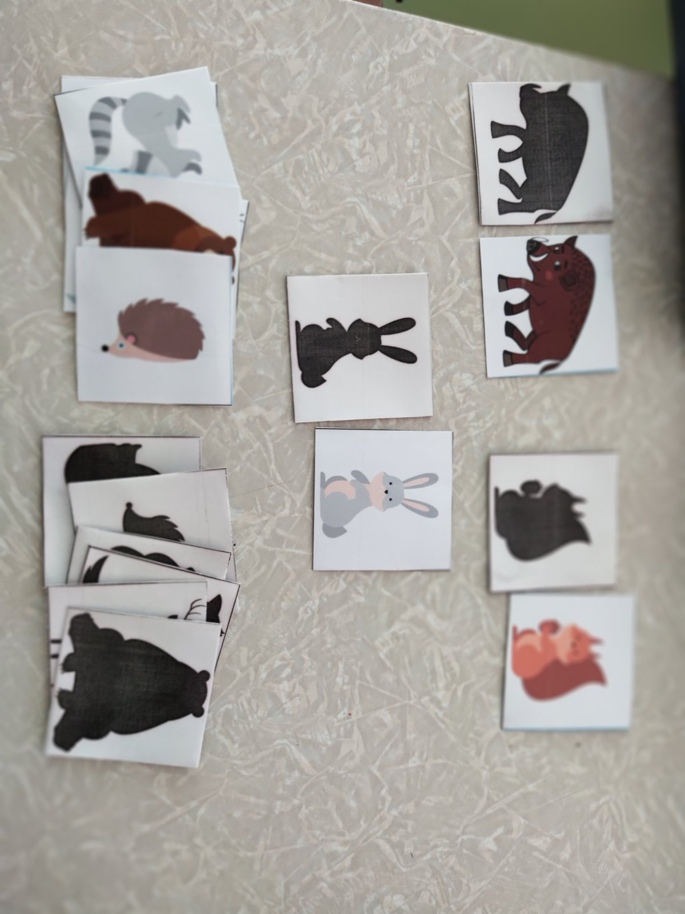
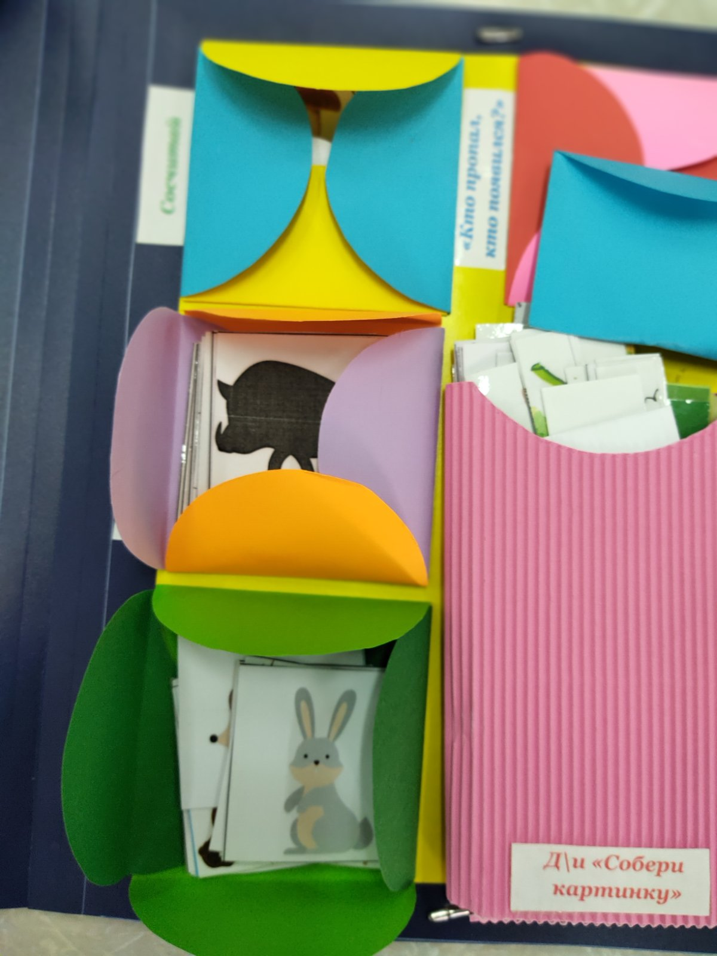
Дидактическая игра «Кто пропал?» "Кто появился?»
Цель: Развивать логическое мышление, наблюдательность, внимание. Учить детей запоминать предметы и их изображения, расположение предметов и картинок в пространстве, развивать связную речь, учить отвечать на вопрос полным предложением, развивать внимание.
Материал для игры: предметы, игрушки, картинки, наборное полотно.
Игровые действия: Предложите ребенок сначала сказать кто из зверей пропал на нижней карточке, а затем кто появился.

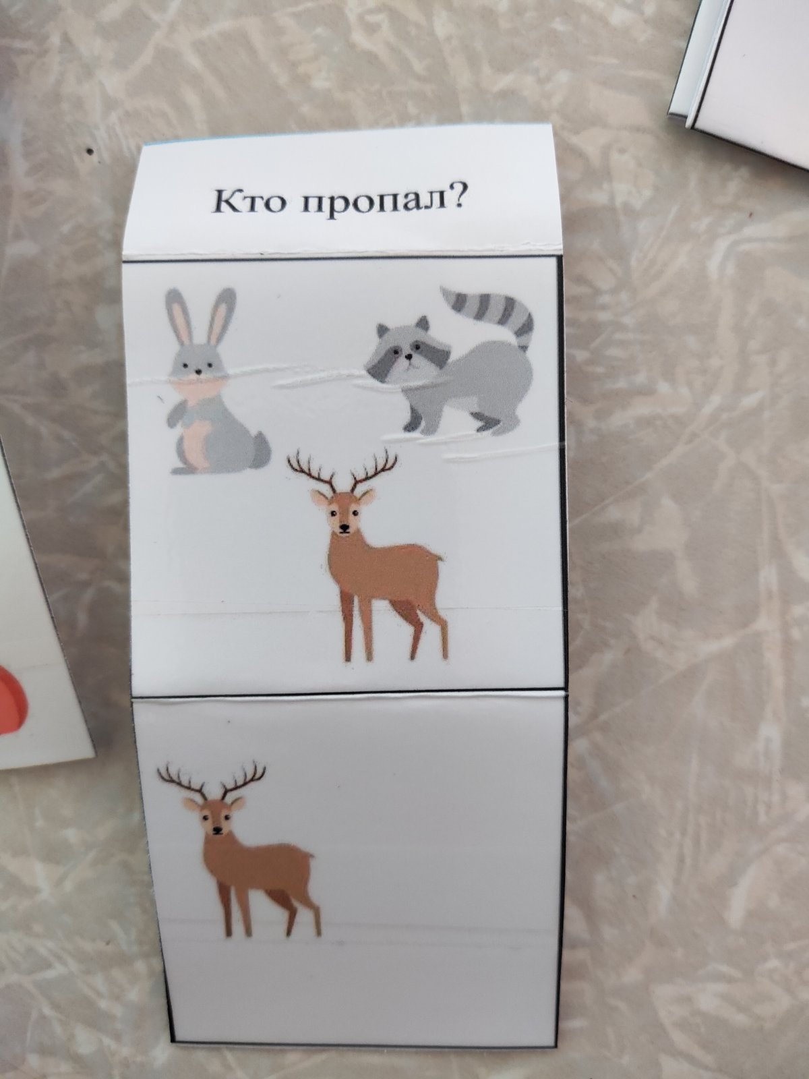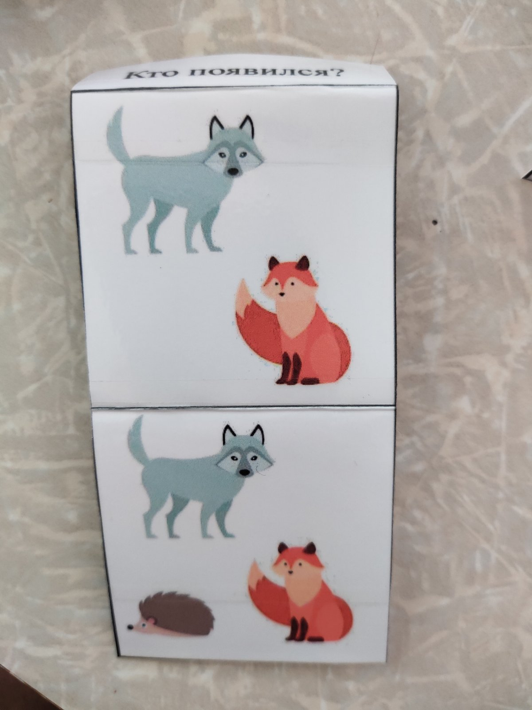
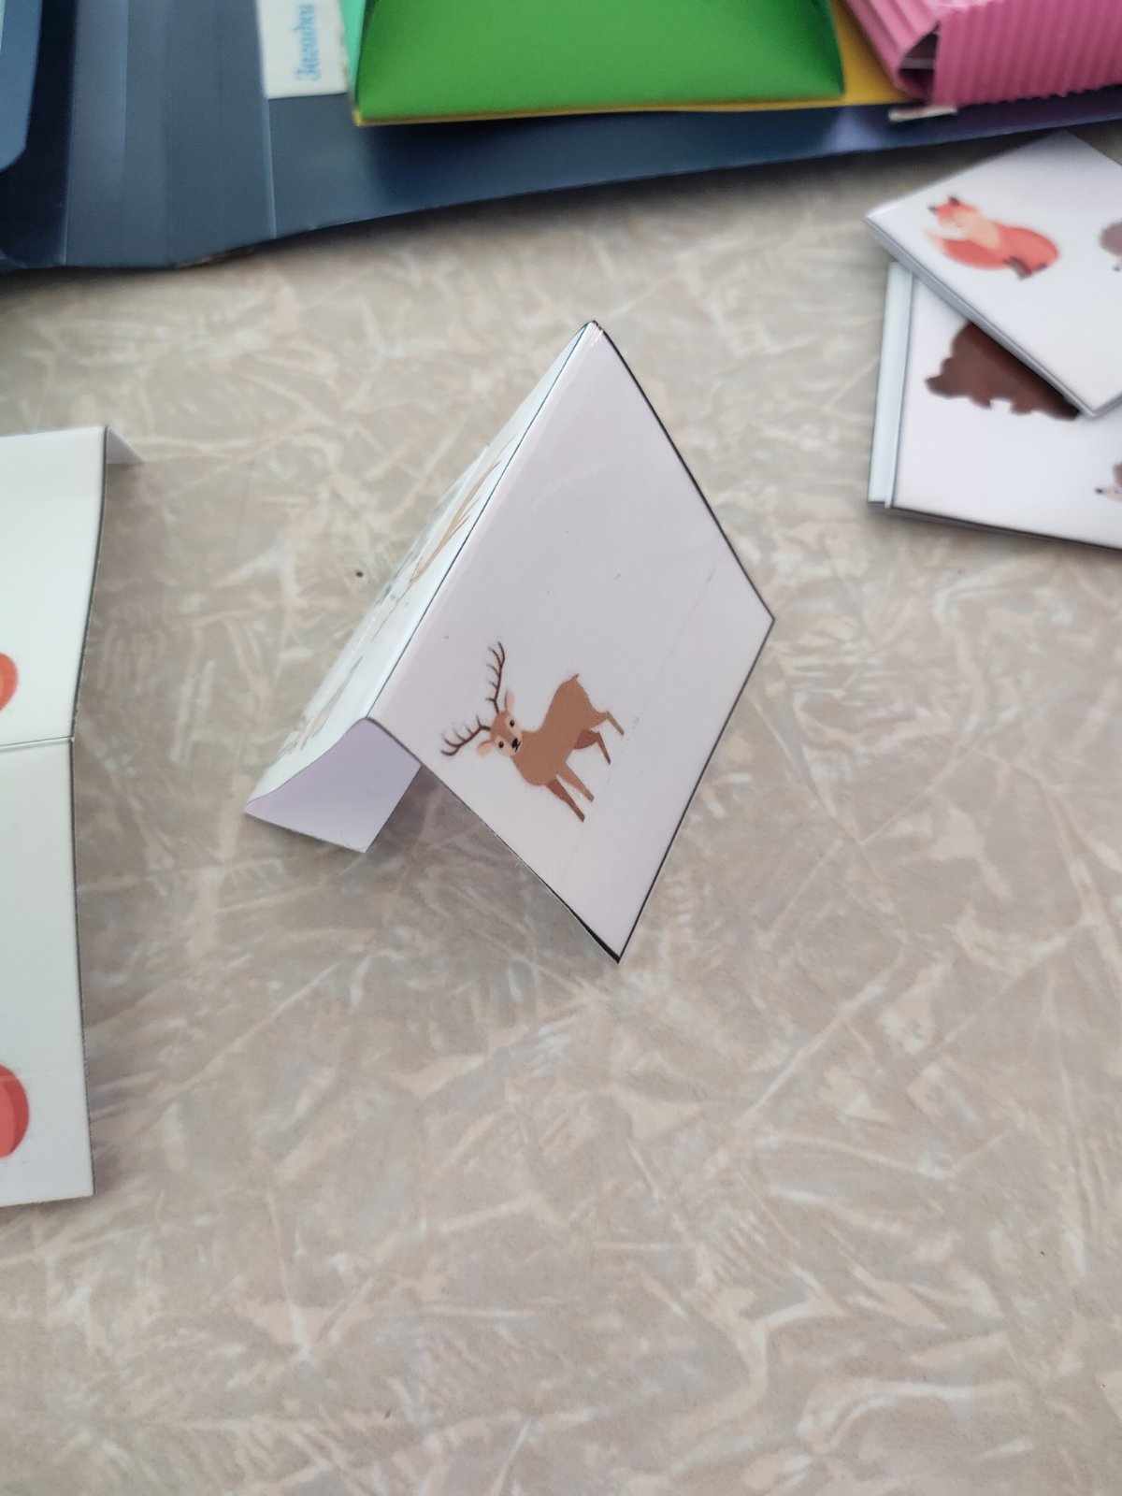
Загадки
Цель:
Формировать связность и четкость высказывания. Развивать мышление, внимание, память. Закреплять умение составлять рассказ-описание, развивать связную речь. Закрепить знания диких животных. Заложить основы экологического воспитания.
Игровые действия: Расскажите ребенку о том, что едят животные, где живут, как выглядят. Переверните карточки и загадайте загадки. Если ребенок отгадывает переворачиваете карточку картинкой вверх.

1.Хожу в пушистой шубе,
Живу в густом лесу.
В дупле на старом дубе,
Орешки я грызу. (Белка)
2.Сердитый недотрога
Живет в глуши лесной.
Иголок очень много,
А ниток ни одной. (Еж)
3. Этот зверь с двумя клыками,
С очень мощными ногами.
И с лепешкой на носу.
Роет землю он в лесу. (Кабан)
4. Все время по лесу он рыщет,
Он в кустах кого-то ищет.
Он из кустов зубами щелк,
Кто скажите это…(Волк)
5.Кто в лесу глухом живет,
Неуклюжий, косолапый?
Летом ест малину, мед,
А зимой сосет он лапу. (Медведь)
6.Моет в речке свою пищу,
Чтоб была она почище.
Лишь потом отправит в рот,
А чистюля тот -…(Енот)
7.Я скажу, а ты - поверь,
Пробегал по лесу зверь.
Нес на лбу зверь неспроста
Два огромнейших куста.
Их ему носить не лень,
Зверя же зовут…(олень)
8. Много бед таят леса,
Волк, медведь там и лиса!
Наш зверек живет в тревоге,
От беды уносит ноги. (Заяц)
9.Всех зверей она хитрей,
Шубка рыжая на ней.
Пышный хвост- ее краса.
Этот зверь лесной -… (Лиса)

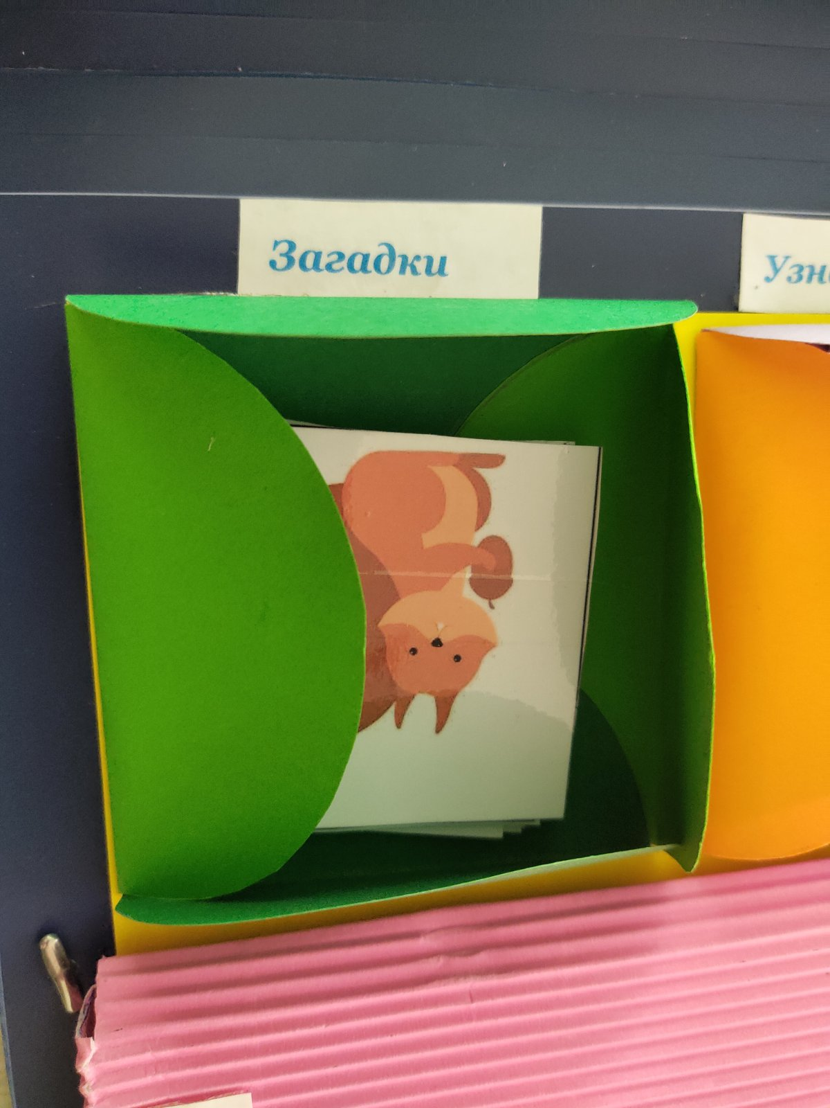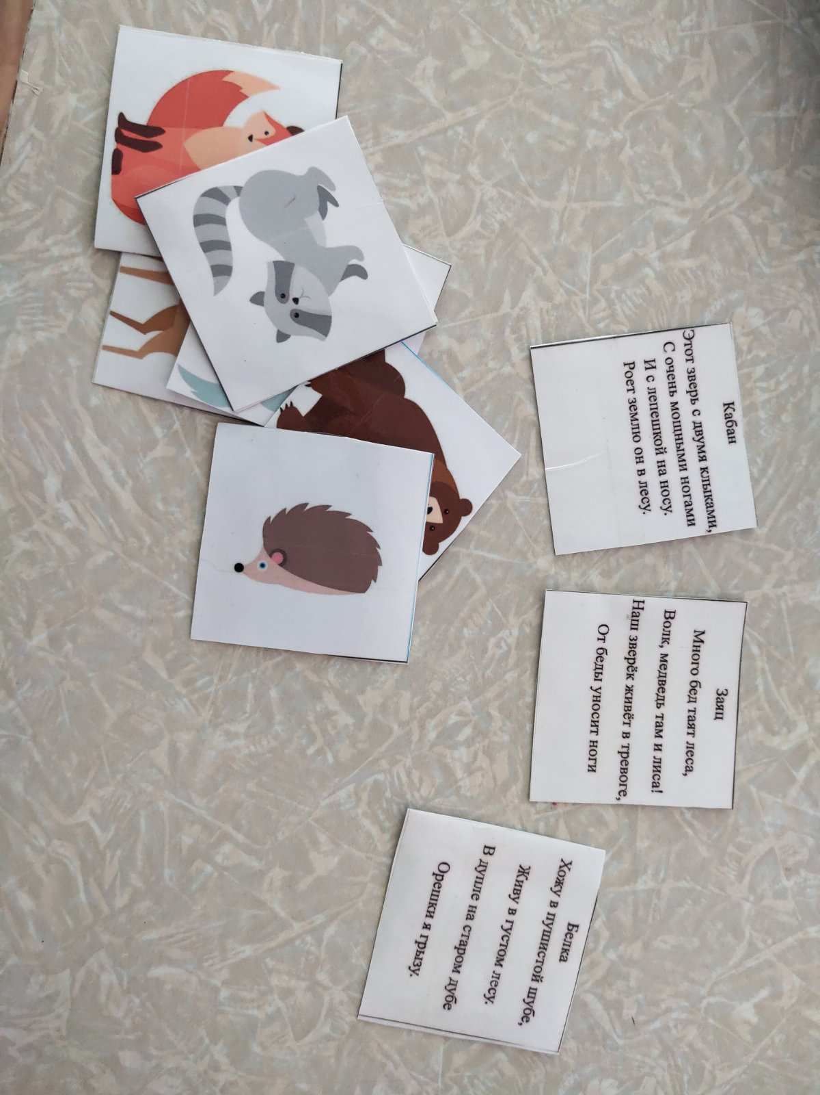
Математические игры.
Дидактическая игра «Сосчитай»
Цель: закрепление количественного счета, умения соотносить количество предметов с цифрой, развитие логического мышления, внимания, речи детей.
Игровые действия: Вырезаем карточки, просим ребенка посчитать животных на картинке и прикрепить прищепку на цифру.
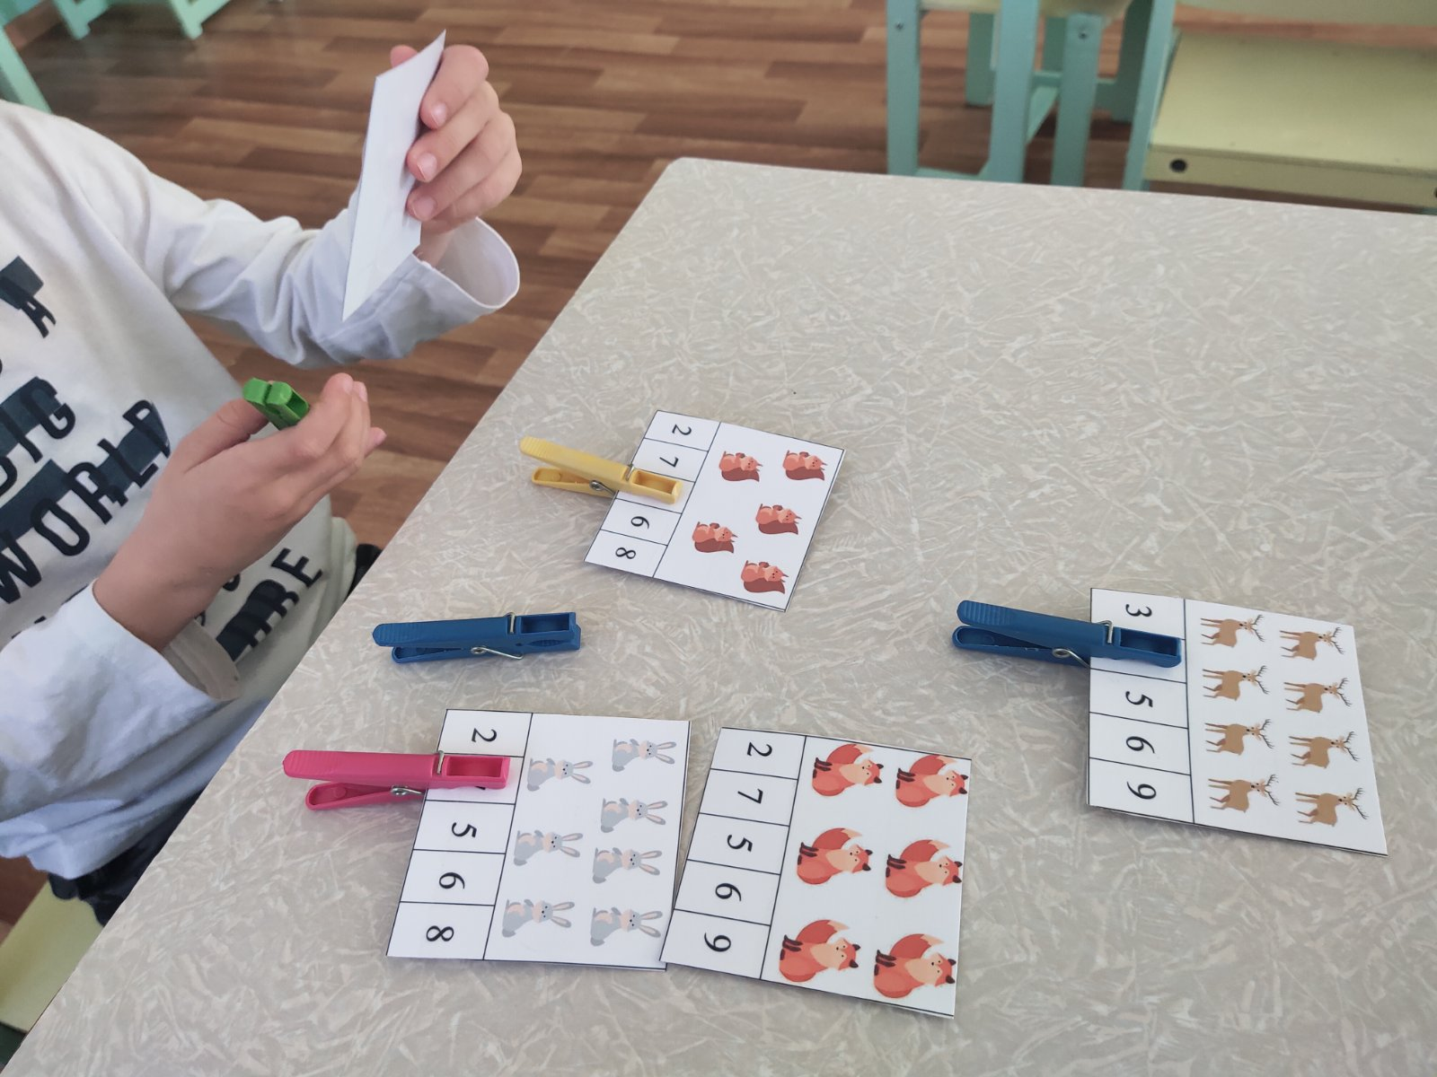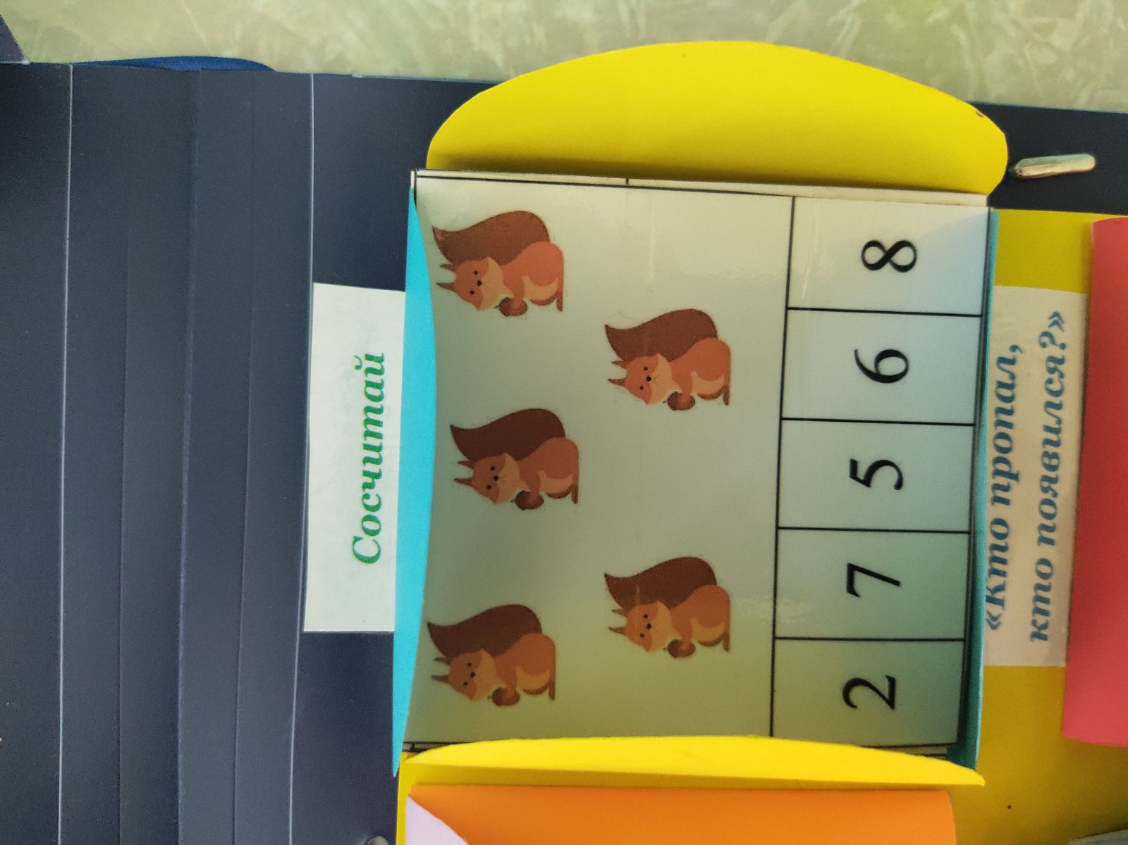
Дидактическая игра «Собери картинку»
Цель: закрепить навыков счёта в пределах от 1 до 10, знакомство с числовым рядом, подготовка к решению примеров, закрепление названия деревьев, растущих в лесу.
Игра способствует развитию мышления, внимания и мелкой моторики.
Дидактические задачи: учить собирать целое из частей, развивать познавательный интерес, зрительное восприятие, внимание, воспитывать любовь к природе.
Игровые действия: Игра состоит из 10 ярких и красочных картинок, разрезанных на десять пронумерованных частей-полосок, для того чтобы получилась картинка, нужно сложить все части-полоски с цифрами по порядку: от 1 до 10. Игра подходит для индивидуальной и групповой игры.
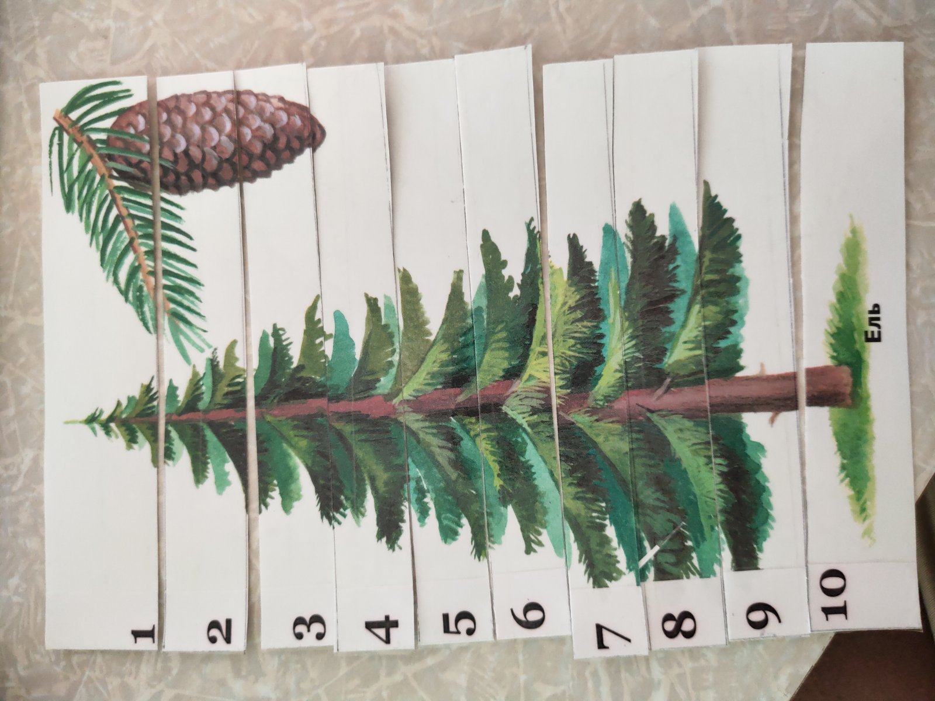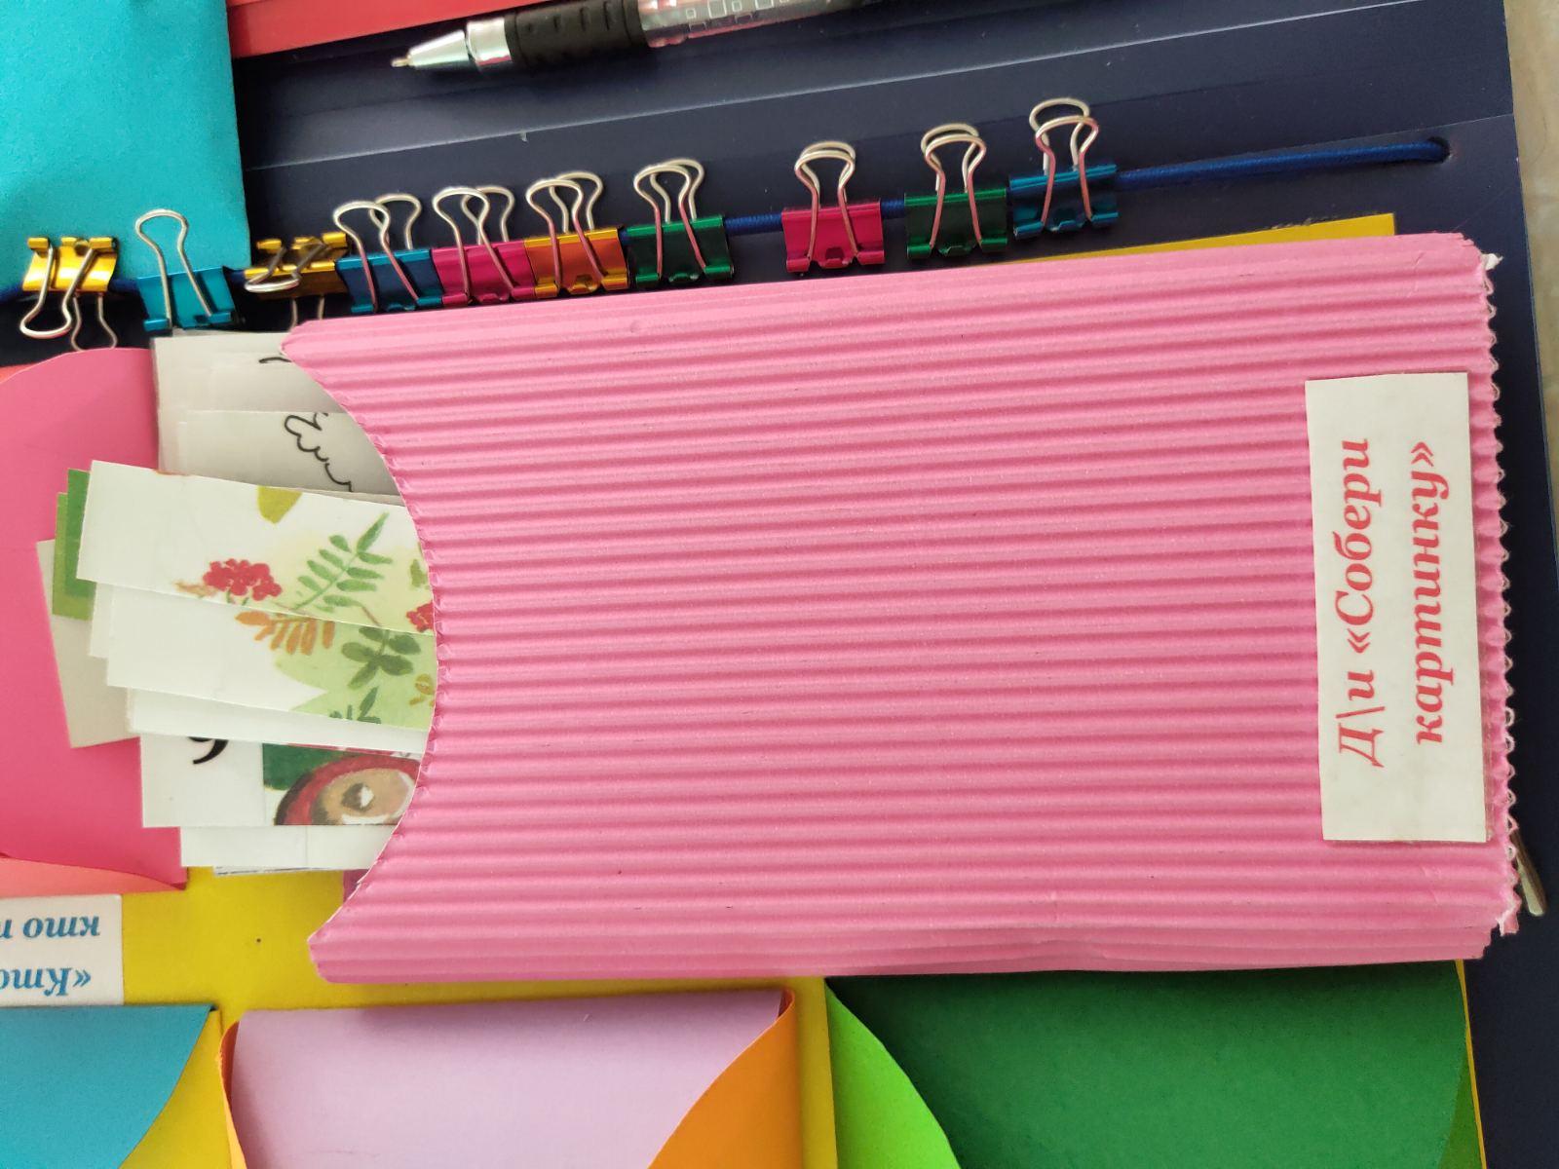

Пособие «Магнитные листочки»
Цель: закрепление знаний о деревьях, умение определить с какого дерева листок и отсчитывать нужное количество.
Материал: магнитные картинки с изображением листьев дуба, клена, березы, 10 картинок с изображением дерева дуб и ели, набор магнитных цифр от 1до 10.
Игровые действия: магнитные листочки (дубовые, кленовые, березовые) можно разложить на серую магнитную полоску. Ребенку предлагается найти нужные листья, например, клена, отсчитать нужное количество и выложить на магнитную полоску. С помощью этой игры ребенок закрепляет знания о деревьях, учится узнавать с какого дерева листок и учится отсчитывать нужное количество листочков.
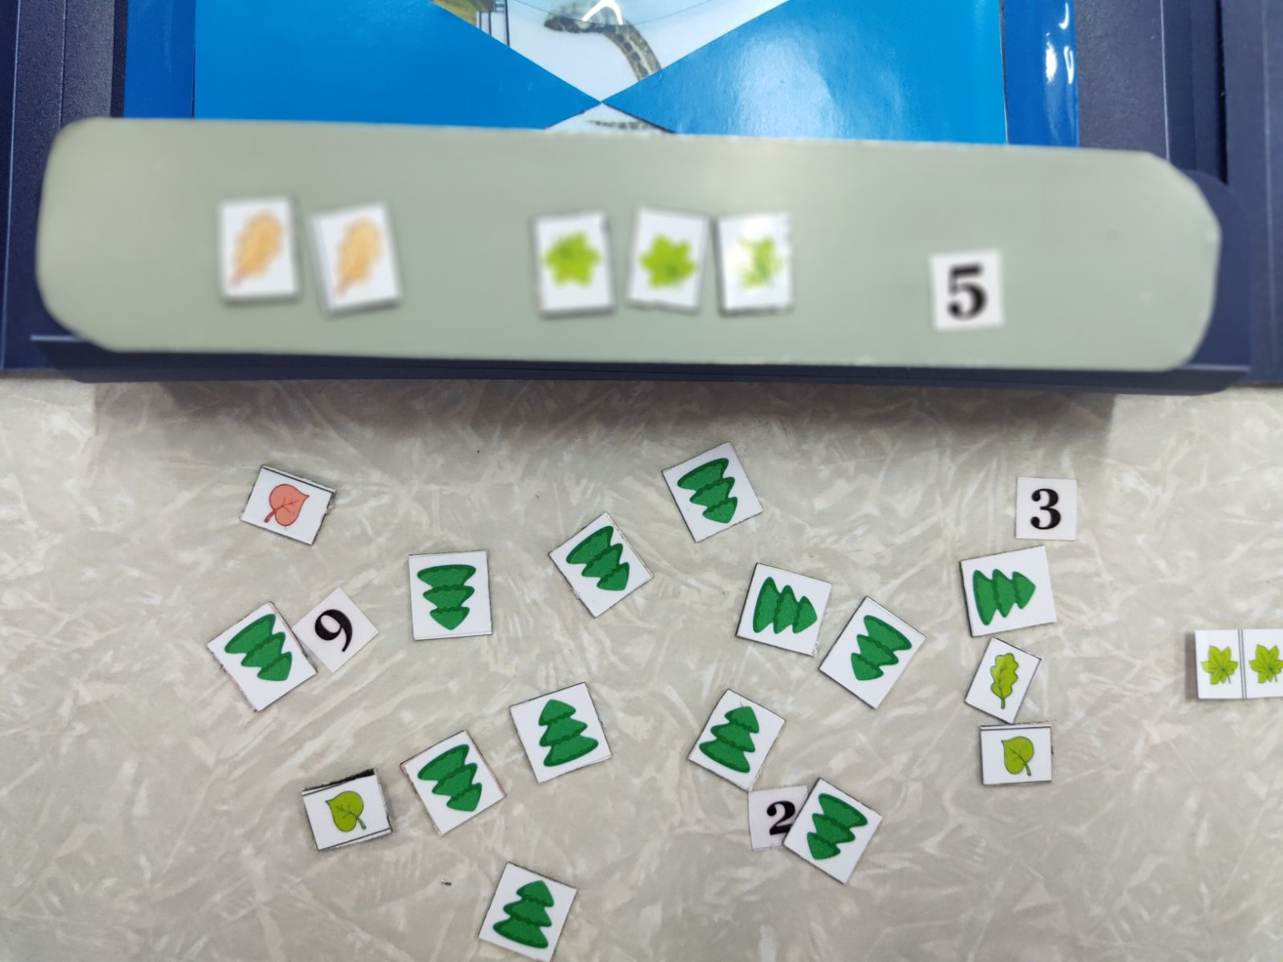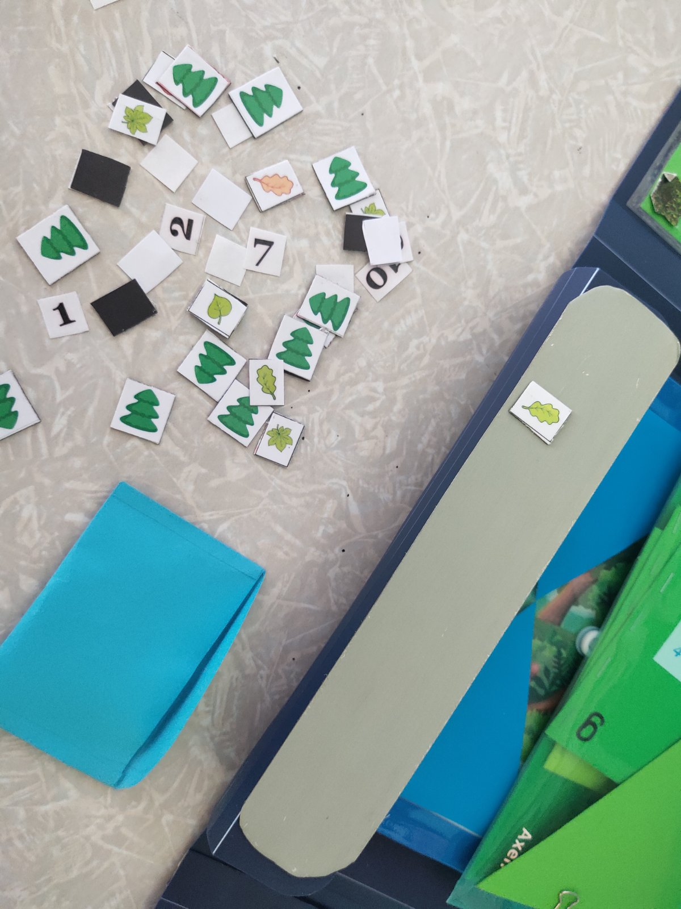

Дидактическое пособие «Красная книга»
Цель: формирование представления детей о редких растениях и животных, птицах, занесенных в «Красную книгу». Прививать любовь к природе, ко всему живому, чувство ответственности.
Задачи:
1.Обратить внимание детей на проблему исчезновения некоторых животных и растений; познакомить детей с историей возникновения «Красной книги», с её назначением, с некоторыми растениями и животными, занесенными в Красную книгу.
2. Дать представление о заповеднике.
Ход игры: Воспитатель показывает картинку с изображением редких животных и растений, дети называют. Воспитатель рассказывает о них. Что такое «Красная книга»? Красная книга – это список редких, исчезающих или вымерших видов животных, насекомых, рыб, грибов и растений.
Почему книгу назвали именно «Красная книга»? Красный цвет – сигнал тревоги, опасности, предупреждения. Он, как красный сигнал светофора, предупреждает: «Осторожно! Может случиться беда».
Если мы откроем Красную книгу, то увидим разноцветные рамочки на страницах. Черный цвет говорит о том, что животные этого вида полностью вымерли. На страницах с красными рамками описаны исчезающие экземпляры, которые еще встречаются в природе и остро нуждаются в защите. В желтую рамочку помещены те животные и растения, чья численность в наше время сокращается. Еще немного, и они попадут на красные странички В белых рамках - существа, которые живут на ограниченной территории, но при этом их всегда было немного
Внутри серых рамок содержится информация о малоизученных видах, которые обитают в труднодоступных местах. На зеленые страницы перемещаются те животные и растения, которые были спасены от вымирания.
В Красную книгу занесены:
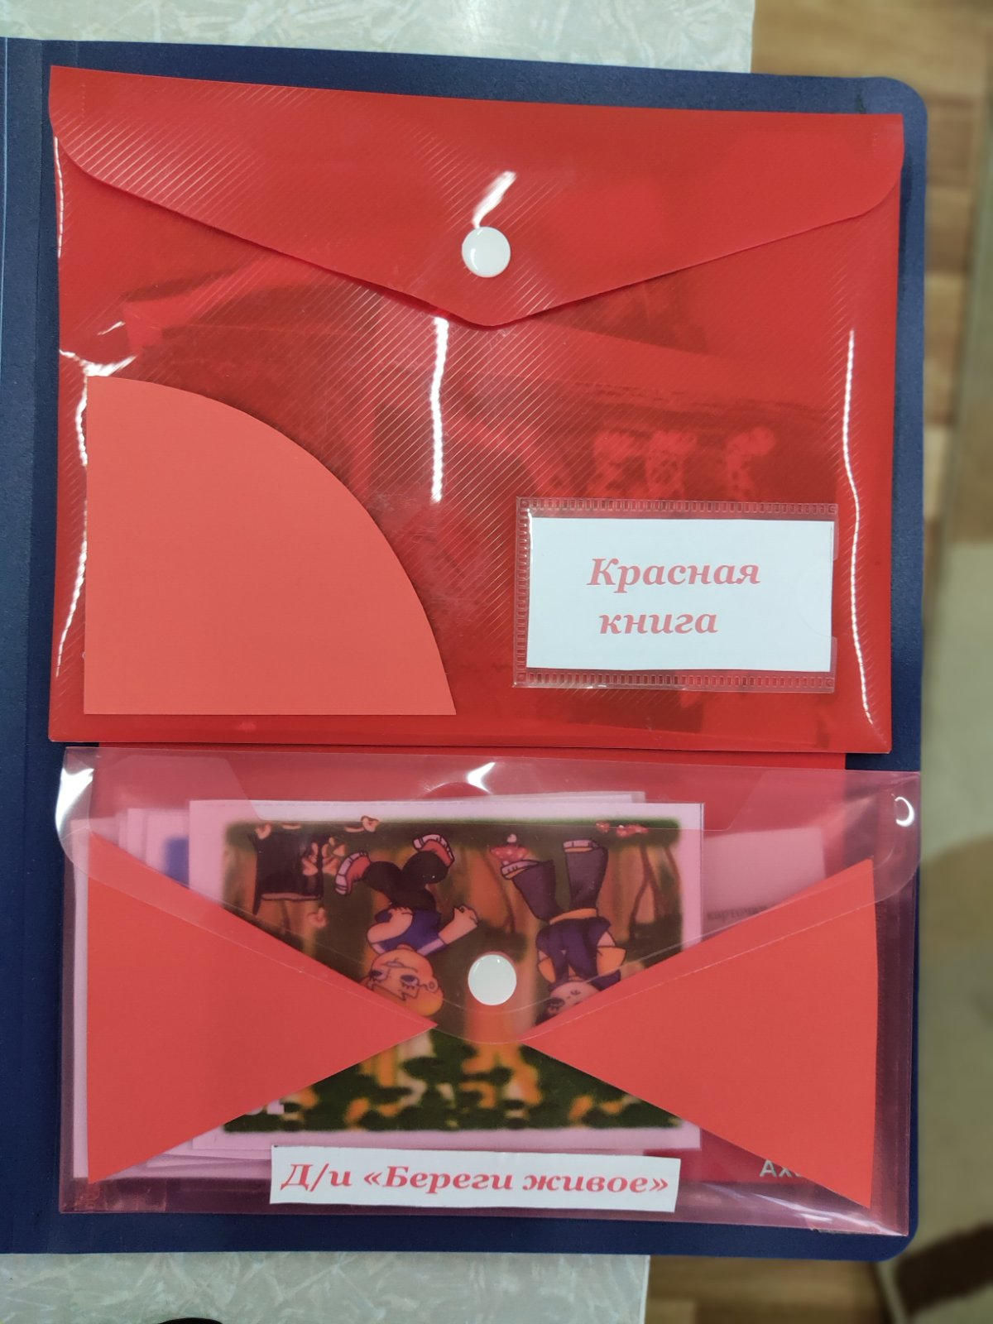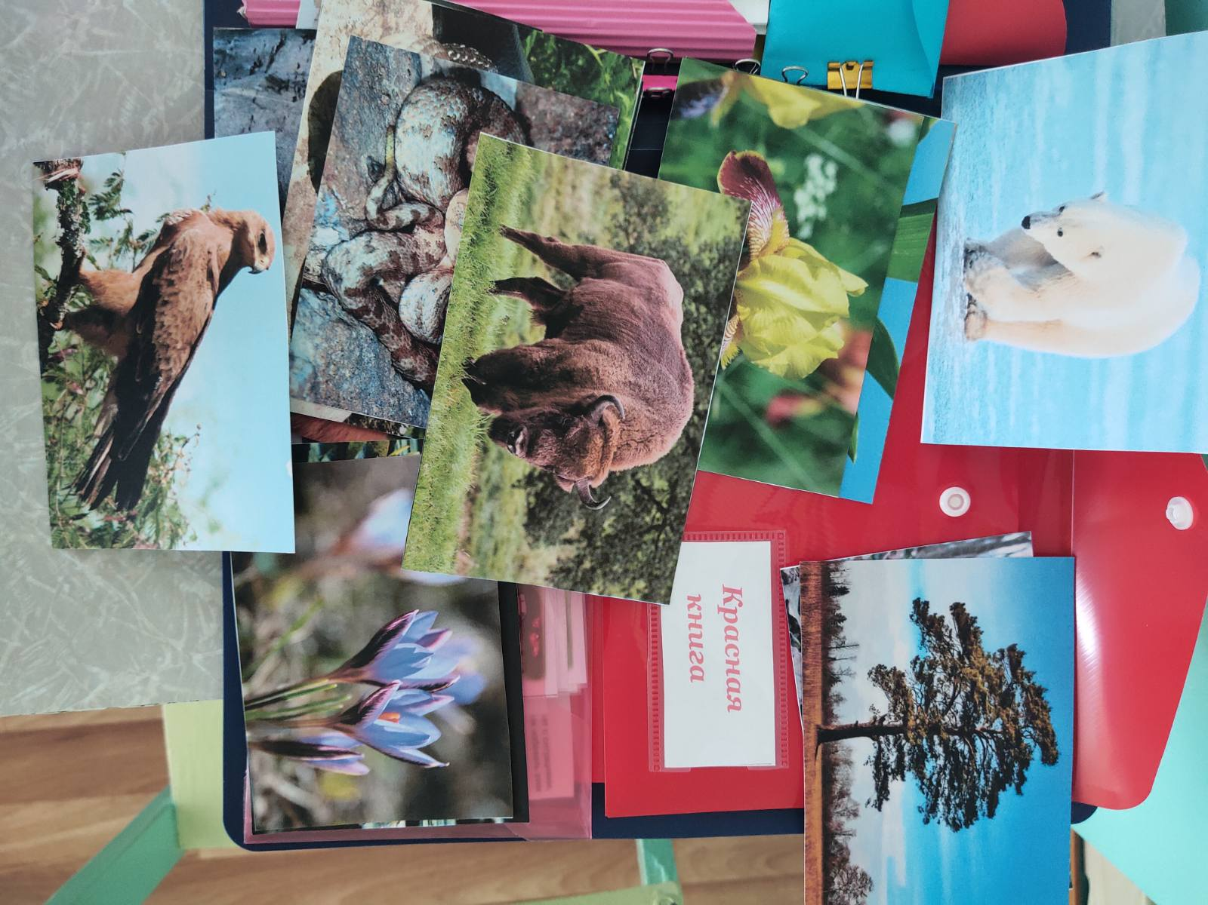

Алтайский горный баран.
Именно этот «счастливчик» обладает самыми крупными рогами. В своем роде он такой один.

Тигр Амурский.
Это наиболее крупный представитель рода кошачьих, который «выбрал» своей средой обитания белые снега и низкую температуру воздуха. Вид достаточно редкий, отличается выразительной красотой: брюхо имеет пятисантиметровый слой жира. Благодаря ему животное хорошо защищено от холодных условий среды обитания.

Морж Атлантический.
Среда обитания данного представителя – воды Баренцевого и Карского морей. Максимальный размер, которого может достичь представленная особь, составляет 4 метра.

Дельфин беломордый.
Отличительная черта от остальных представителей своего рода – черные бока и плавники. Приехав к берегам Балтийского моря можно с уверенностью дождаться встречи с этим «красавчиком».

Леопард дальневосточный (амурский).
Вид имеет серьезные риски к полному .исчезновению. Среда обитания – Приморский край.

Белый медведь.
По праву считается самым крупным представителем «медвежьей семьи». По своим размерам обходит даже всем известного гризли.

Горбач.
Яркая особь. Обладает интересной манерой плавания: выгибает спину. За эту особенность и получил своё название.

Красный (горный) волк.
По внешнему виду животное похоже на лису. Из-за его красивого огненно-рыжего меха охотники отстреливали волков, поэтому сейчас популяция хищника резко сократилась.

Степная лисица.
Лисица этого вида имеет небольшие размеры: длина тела – до 60 см. Летом шерсть у животного короткая, серого окраса, а зимой становится гуще и длиннее, приобретает светло-серый оттенок. Проживает зверь в полупустыне и степи.

Голубой песец.
Животные этого вида находятся под угрозой, потому как люди убивают их из-за белоснежного меха, из которого портом шьют одежду. Проживают особи голубого песца на побережье Берингова моря.

Северный олень.
Это животное имеет шерсть, которая по сезону изменяется от светло-бурой зимой к коричневой летом. Огромные рога есть как у самцов, так и у самок. Проживают олени в северных широтах – в Карелии, на Чукотке.

Воспитатель: Что надо делать, чтобы спасти исчезающие и редкие виды растений и животных?
Запретить чрезмерную добычу животных. Запретить охоту. Запретить разрушать места обитания животных. Охранять заповедники. Заботиться о размножении.

Дидактическая игра «Береги живое»
Цель: Знакомить детей с ситуациями, которые могут встретиться им на улице, на воде, в лесу и на поле и учить, как избежать этих ситуаций. Игра обращает внимание детей на то, что надо беречь окружающую нас природу.
Картинки и стихи, представленные в этой игре, можно использовать как дидактический материал на занятиях по экологии в группах детского сада.
В комплекте 28 красочных сюжетов на тему охраны природы.
Для детей от 4-х лет.
Игровые действия:
Вариант 1. Играть могут двое и более детей. Ведущий раздает карточки с ситуациями игрокам поровну и зачитывает стихи. Игроки должны узнать по содержанию стихотворения свою картинку и объяснить почему это нельзя делать и к чему это приводит. За правильный ответ игрок получает карточку со стихотворением.
Вариант 2. Карточки и стихи раздаются участникам поровну. Дети по очереди читают стихотворения. Тот, у кого есть картинка с нужной ситуацией, забирает стихотворение себе. Выигрывает тот, кто первый закроет свои картинки стихами.
Вариант 3. Ведущий показывает картинку детям, а они должны объяснить , какая ситуация на ней изображена и как ее избежать. Победит тот, кто лучше и правильнее объяснит ситуацию.

Беседа для детей старшего дошкольного возраста на тему «Значение леса для обитателей леса»
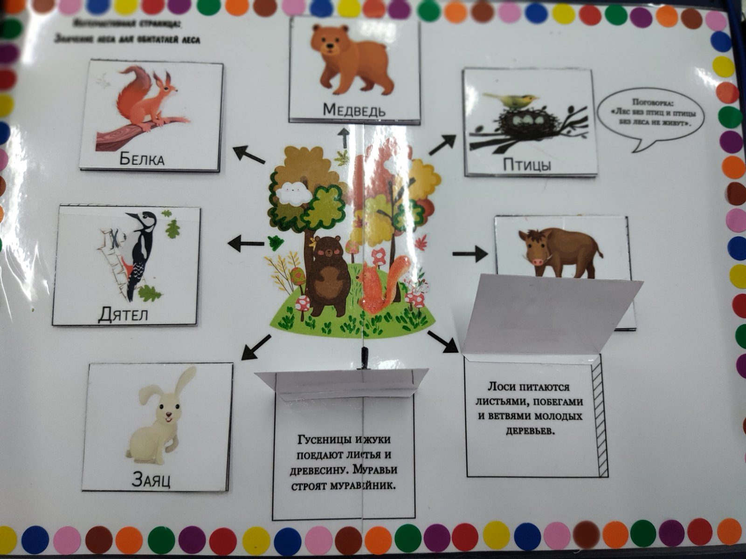
Цель: формирование у детей представлений, что лес — это общий дом растений и животных, проживающих вместе на одной территории.
Задачи: Углубить знания детей о диких животных, птицах, как о природном сообществе;
Дать представления о важности леса для обитателей, живущих в лесу;
Развивать познавательные способности детей;
Воспитывать бережное отношение к природе;
Воспитатель: Ребята! Поговорим с вами о лесе. Что же такое лес? Лес — это множество деревьев, расположенных близко друг к другу и растущих на большом участке земли.
-Вы когда-нибудь бывали в лесу? Что вам там понравилось, запомнилось?
В лесу очень много деревьев, они стоят близко друг к другу. Их кроны соприкасаются, а кое-где и плотно смыкаются. Напомню вам, что кроной дерева называется вся его разветвленная часть.
Лес — это дом для мхов и трав, грибов, кустарников и деревьев, птиц, зверей и насекомых. Ученые называют его природным сообществом. Ведь обитатели леса дружно живут бок о бок, сообща, помогая друг другу, будто соседи в большом многоэтажном доме.
Воспитатель: Вспомните, какие деревья растут в современных лесах.
Правильно. Ель и сосна, пихта и кедр, береза и лиственница, дуб и липа, осина и ива, клен и рябина.
Послушайте стихотворение.
Прогулка в лес
Хорошо в лесу зеленом!
Травы стелются ковром,
А резные листья кленов
Укрывают нас шатром.
Мы идем лесной тропою,
Смотрим мы по сторонам,
Пахнет травами и хвоей,
Блики бродят по стволам.
Мы зайдем в смолистый ельник —
Там и в жаркий полдень — тень,
Там заметим муравейник
И большой замшелый пень.
Огонечки земляники
Зажигаются в траве,
Золотой волною блики
Пробегают по листве.
Скоро выйдем на опушку,
Сядем на упавший ствол
И послушаем кукушку,
Поглядим на танец пчел.
Воспитатель: Лес дает приют птицам и зверям, а также насекомым. Вспомните, ребята, какие птицы живут в лесах?
Верно! Синица и дятел, клест и снегирь, сорока и сова, кукушка и поползень, зяблик и зорянка. Птицы вьют в гуще зеленых ветвей и трав гнезда, выводят птенцов, находят здесь и корм: жуков, личинок, гусениц, семена трав, плоды и ягоды кустарников и деревьев. Добрый лес дарит пернатым гостеприимный дом и богатый стол, но и пичуги в долгу не остаются: они уничтожают вредителей леса и переносят семена деревьев и кустарников. Недаром говорят: «Лес без птиц и птицы без леса не живут».
Давайте вспомним, какие звери живут в лесу.
Обитатели леса — медведь и волк, лиса, заяц, бел- кабан и лось. А еще лесная мышь, бурундук, енот, рысь, куница... В лесу живет очень много зверей. Некоторые из них обитают в норах, другие облюбовали дупла, третьи прячутся под кустами, многие звери находят укромные уголки в самой глухой чаще, устраивая там логово.
- Вспомните, кто живет в норках под замшелыми пнями, под корнями высоких деревьев.
Верно! Барсук, еж, лиса. В земляных норках живут рыжие лесные мыши и подслеповатые кроты.
Воспитатель: А кто прячется в дуплах деревьев?
Правильно! Белочка, куница.
Под густо переплетенными ветвями кустарников скрывается от врагов зайчишка. Волки днем спят в своем логове, которое выбирают в самых глухих местах — лесных чащобах, а вечером выходят на охоту. Мишка осенью, когда закружится в лесу пестрый листопад, подыскивает место для берлоги и залезает в нее на всю зиму.
Живет в лесах и множество насекомых. Есть среди них полезные и вредные. На опушках и полянах хлопотливые пчелки перелетают с цветка на цветок, собирают сладкий цветочный нектар и пыльцу, а заодно и опыляют растения леса. Им помогают и крупные полосатые шмели, деловито гудящие над цветами, и пестрокрылые красавицы-бабочки, и веселые мотыльки. Пчелы, шмели, бабочки приносят лесным растениям пользу. Красные жучки с черными точечками на спине — божьи коровки — тоже друзья леса. Ведь они поедают портящих листья и стебли тлей.
Возле мшистых пней, под высокими соснами, трудолюбивые неутомимые строители-муравьи возводят свои высокие терема-муравейники. Крошки-муравьи — замечательные помощники леса! Они истребляют множество вредных насекомых. Рыжие лесные муравьи — обитатели одного муравейника — уничтожают за лето около миллиона разнообразных насекомых и их личинок. Кроме того, муравьи переносят семена лесных растений.
Рассмотрите интерактивную страничку лэпбука и расскажите каких животных и птиц вы видите на ней? Дети рассматривают иллюстрацию, а воспитатель рассказывает о том, какое значение имеет лес для животного.
- Белка строит гнездо в дупле дерева и находит в лесу пищу (орехи, грибы, семена).
- Медведь питается плодами и ягодами деревьев, устраивает под ними берлогу.
- Дятел из-под коры деревьев добывает насекомых. "Малый червяк большой дуб точит" — так говорят в народе. Особенно опасен для лесов еловый короед. Но дятел хорошо разбирается в них», — так написал в книге «Жизнь леса» знаток родной природы Дмитрий Зуев. Ни синице, ни поползню не достать, находящихся глубоко в коре вредных насекомых. Лишь длинный, тонкий, гибкий язык дятла проникает в древесину и достает скрытых врагов дерева — жуков: короеда, древоточца, заболотника и усача. Вот потому и называют красавцев-дятлов лесными докторами.
- Птицы в гуще зеленых ветвей вьют гнезда, выводят птенцов, находят здесь и корм: личинок, гусениц, семена трав, плоды и ягоды. Поговорка: «Лес без птиц и птицы без леса не живут»
- Кабаны питаются желудями дуба, растущего в лесу.
- Лоси питаются листьями молодых деревьев.
- Заяц зимой питается корой деревьев.
- Насекомые: гусеницы и жуки поедают листья и древесину. Муравьи строят в лесу муравейники.
Воспитатель: Теперь поговорим о вредителях леса. Это насекомые, поедающие стебли и листья, грызущие корни и древесину деревьев. Особенный вред приносят личинки майских жуков — белые, жирные, изогнутые крючком, с крепкими челюстями. Они живут в почве и питаются корнями растений. Там, где в земле много личинок, леса постепенно засыхают и вымирают.
Борются с этими вредными насекомыми рыжие лисички-сестрички, медведи и колючие ежи: они с удовольствием поедают жирных личинок и крупных майских жуков.
Помогают лесу и другие птахи. Задорная синичка трудится без устали: 350 раз за день приносит она своим птенцам мошек, червяков и жучков, истребляя огромное количество вредных насекомых. Недаром лесоводы называют эту птичку своей лучшей помощницей и отмечают праздник «Синичкин день».
Воспитатель: Теперь вы знаете, что в лесу все живые организмы живут сообща, тесно между собой связаны и хорошо приспособлены к совместной жизни, поэтому лес и называется природным сообществом. Насекомые помогают опылять растения, а те дают им приют и потчуют сладким цветочным нектаром. Животные переносят семена растений и уничтожают вредителей леса, а растения угощают лесных жителей ягодами, орехами, желудями, шишками, кореньями, листьями и стебельками (травы), а еще дарят животным уютные домики.
Интересные факты о лесных животных.
- Волки обитают практически во всех типах лесных массивов.
- Ежи живут только в лесу.
- В лесах обитает множество белок, но мало кто знает, что беличье гнездо правильно называется «гайно». У такого гнезда всегда есть два выхода — второй нужен на случай срочной эвакуации белки.
- У зайца, типичного лесного жителя, одна задняя лапа короче другой. Именно поэтому заяц бегает, петляя, что помогает ему уворачиваться от атакующего его в этот момент хищника
- Лисица недаром считается хитрым зверем. Она может долгими часами лежать перед мышиной норой, прикидываясь мёртвой, чтобы ослабить бдительность своей потенциальной добычи, и затем неожиданно напасть.
- Хозяин леса, медведь, любит лакомиться муравьями. Он засовывает язык в муравейник, ждём, пока его облепят разгневанные муравьи, после чего втягивает язык обратно и проглатывает их.
- Ленивец — один из самых «лесных» зверей. Почти всю свою жизнь ленивцы проводят на деревьях, спускаясь вниз в среднем не чаще раза в неделю.
- Самые распространённые лесные животные — грызуны различных видов.
- Поговорка «не буди спящего медведя» появилась не на ровном месте. Разбуженный зимой медведь особенно страшен, так как нападает на всё, что движется.
- Обитающие в лесных прудах и реках лягушки на зиму зарываются в ил.
- Бобры начинают запасать ветки для строительства хаток ещё с осени.

Заключение
Всем известно, что хорошо организованный и систематизированный материал облегчает процесс усвоения новой информации и запоминания. Особенно если структура и схема продумана вами лично. Отсюда вывод - лэпбуки полезны взрослым ничуть не меньше, чем детям. Больше всего любят такой метод обучения дети, склонные воспринимать информацию через картинки, образы. Их называют визуалами. Повторять пройденное в игровой форме проще и приятнее. В процессе творчества ребёнок усваивает навыки подбора и систематизации информации. В будущем это очень пригодится, особенно в период, когда обучением придётся заниматься самостоятельно. Ну и, наконец, это просто безумно увлекательно! Большой плюс этого пособия в том, что задания в конвертиках можно менять в зависимости от возраста детей.
В небольшой книжке-раскладушке помещается много информации в очень привлекательной и интересной форме. Такая необычная подача материала обязательно привлечет внимание ребенка, и он еще не раз вернется к этой папке, чтобы поиграть в нее, повторяя пройденный материал. При наблюдении за детьми группы, отметила, что детям очень нравится отгадывать загадки, подбирая картинки отгадки, рассматривать лесные пейзажи, составлять картинки-пазлы, играть в «запоминалку» - Мемори, узнавать животных по их тени, открывать различные окошки на интерактивных страницах. Кстати, совершенно необязательно (и даже совсем нежелательно) выполнять все задания, заложенные в лэпбук, за один раз или за один день. Многие из них рассчитаны на длительную работу, изучение дополнительной информации и проведение собственных исследований.
Подводя итог всему сказанному выше, хочется сделать такой вывод:
Использование данной формы работы не требует больших материальных затрат, специального обучения и курсовой подготовки педагогов. Эта форма совместной деятельности взрослого с детьми может использоваться педагогами всех видов дошкольных учреждений независимо от реализуемых программ и контингента обучающихся, доступна для родителей и способна решить одну из важнейших задач дошкольного образования - формированию у детей экологического сознания, культуры природопользования. В перспективе я планирую продолжить работу по созданию лэпбуков по всем тематическим неделям в соответствии с основной образовательной программой ДОО для их систематического использования в качестве формы организации образовательной деятельности.
В результате использования лэпбука в образовательной деятельности удалось достичь следующих результатов:
- повышение познавательной активности детей;
- формирование устойчивого интереса к «исследованию» материала,
- повышение уровня развития словаря, грамматической стороны речи;
- повышение уровня развития мелкой моторики, нравственно-эстетического восприятия, пространственного мышления;
- пополнение предметно- развивающей среды в группе.

Список литературы
- Алешина Н. В. Ознакомление дошкольников с окружающим и
социальной действительностью. Старшая группа. - М.: ЦГЛ, 2004.
- Блохина Елена, Лиханова Тамара. Лэпбук - «наколенная книга» // Обруч. 2015. №4. С. 29–30.
- О. А. Воронкевич. Добро пожаловать в экологию. -М., 2005. - 170с.
- Детство: Примерная основная общеобразовательная программа дошкольного
- образования/ Т. И. Бабаева, А. Г. Гогоберидзе, З. А. Михайлова и др. - СПб.:
ООО «Издательство «Детство - Пресс», 2011.
- Т. Н. Доронова. Природа, искусство и изобразительная деятельность детей.
– М., 2001.
- В. А. Дрязгунова. Дидактические игры для ознакомления дошкольников с
  - растениями. - М.: Просвещение, 1981.
- Н. В. Ёлкина. Учим детей наблюдать и рассказывать. Ярославль: Академия развития, 1997.
- А. И. Иванова. Методика организации экологических наблюдений и
экспериментов в детском саду: Пособие для работников дошкольных
учреждений. - М.: ТЦ Сфера, 2003. -53 с.
- Кашицева О.А. Что такое лэпбук. [Электронный ресурс]. - Режим доступа: http://konkurs-dlya-pedagogov.info/seminar-praktikum-dlya-pedagogov-chto...
- Мартынова Н.Т. Лэпбук как вид совместной деятельности взрослого и детей. [Электронный ресурс]. - Режим доступа: https://infourok.ru/proekt-lepbuk-prednaznachen-dlya-sovmestnoy-deyateln...
- Пестова Э.Г. Лэпбук. [Электронный ресурс]. - Режим доступа: http://nsportal.ru/detskiy-sad/materialy-dlya-roditeley/2016/01/06/lepbuk

